МБДОУ «Детский сад №7 города Судогда»

ТЕМА:
«Рисуночная терапия как средство профилактики и коррекции нарушений развития эмоциональной сферы у педагогов ДОУ»

Белкина Ольга Владимировна
Педагог-психолог
МБДОУ «Детский сад №7 города Судогда»

г. Судогда
2018г

Содержание

- Условия возникновения и становление опыта………...............................3-4
- Актуальность и перспектива опыта..…………… ……………………….4-5
- Ведущая педагогическая идея опыта….……………………….................5
- Практическая значимость опыта …………………………………………5-6
- Теоретические аспекты опыта ………………………………….................6-7
- Технология опыта………………………………...…………………………7-19
- Результативность опыта ……………...…………………………………...19-23
- Используемые ресурсы ….…………………………………………………24
- Приложения ………………………………………….……………………..25

  - Условия возникновения и становления опыта

Формирование и становление опыта происходило на базе МБДОУ «Детский сад №7 города Судогда». Его возникновение и развитие было обусловлено рядом факторов.
Современная жизнь с ее многочисленными трудностями как экономического, так и психологического характера требует от человека любой профессии напряжения всех его нравственных и физических сил. Представители педагогического труда оказываются в наиболее сложной ситуации: они испытывают двойные нагрузки в связи с тем, что их труд отличается высокой эмоциональной нагруженностью и стрессонасыщенностью.
Анализ ситуации в нашем ДОУ за последние несколько лет показывает, что значительная доля педагогов имела проблемы с благополучием в эмоциональной сфере, проявляющиеся в профессиональном и психическом выгорании (табл. 1).
Табл. 1
Уровень эмоционального выгорания | 2014-2015 уч.г | 2015-2016 уч.г | 2016-2017 уч.г
Высокий | 15% | 5% | 10%
Средний | 52% | 34% | 36%
Не выгоревший | 38% | 57% | 54%

В настоящее время к профессионализму педагога предъявляются все более высокие требования, которые закреплены в профессиональном стандарте педагога (утв. приказом Министерства труда и социальной защиты РФ от 18 октября 2013 г. № 544н). Педагог должен обладать не только обширными теоретическими знаниями, но и творчески подходить к выполнению своей профессиональной деятельности.
Высокие требования профессионального стандарта накладывают дополнительную эмоциональную нагрузку на педагогов, которая может вызывать тревожные состояния. В результате внутреннего накапливания отрицательных эмоций без соответствующей «разрядки» или «освобождения» от них возникает профессиональное выгорание.
Анализ литературы показал, что существует взаимосвязь между эффективностью в работе и (стрессоустойчивостью) эмоциональным состоянием педагога. Негативные психологические состояния педагога снижают эффективность воспитания и обучения детей, повышают конфликтность во взаимоотношениях с воспитанниками, родителями, коллегами, способствуют возникновению и закреплению в структуре характера и профессиональных качествах негативных черт, разрушают психическое здоровье.
В настоящее время психологами доказано, что важным средством профилактики и преодоления эмоционального выгорания личности являются технологии арт-терапивтического и арт-педагогического воздействия. Одним из наиболее доступных, безопасных и простых в использовании приемом является рисуночная терапия. Включаясь в творческую изобразительную деятельность, педагоги имеют возможность заниматься самокоррекцией и профилактикой нарушений своей эмоциональной сферы, абстрактно перенося свои негативные эмоции на создаваемый объект.
Мои наблюдения в ходе практической работы с педагогами подтверждают доступность и простоту использования рисуночной терапии. Педагоги с лёгкостью и большим интересом включаются в творческий процесс, получая в итоге положительный эмоциональный отклик.
Таким образом, современные концепции образовательной политики, анализ опыта работы дошкольных педагогов-психологов и педагогов, изучение и анализ данной проблемы в научной литературе, мои собственные наблюдения, выводы об эффективности рисуночной терапии в профилактике и коррекции нарушений развития эмоциональной сферы у педагогов ДОУ – всё это стало предпосылками или условиями возникновения и становления моего опыта работы.
  - Актуальность и перспектива опыта

В последние годы проблема сохранения психического здоровья педагогов стала особенно актуальной. Современный мир диктует свои правила: выросли требования со стороны родителей к личности педагога, его роли в образовательном процессе. Преобразования в системе образования также поднимают планку: приветствуется творческий подход к работе, новаторство, проектная деятельность, педагогические технологии.
Психическое здоровье педагога в настоящее время выступает условием и гарантом успешности в образовательном процессе. Основной воспитательный аспект ФГОС ДО – это воспитание активной, инициативной, любознательной личности ребенка, что в свою очередь во многом зависит от того, с каким уровнем профессионального здоровья с ним работают педагоги. Педагог, переживающий эмоциональное выгорание, не может в полной мере организовывать образовательную деятельность детей в соответствии с требованиями ФГОС ДО. Следовательно, ни о каком творческом потенциале и профессиональной активности речи идти не может.
Известно, что эмоционально уравновешенный педагог, справляющийся со своими задачами, более адекватно и справедливо воспринимает своих воспитанников, более доброжелателен в общении с ними и их родителями. Педагогу, который не испытывает эмоциональных трудностей, работа в удовольствие, такой педагог творчески и с любовью выполняет свои обязанности.
Таким образом актуальность темы исследования обусловлена следующим противоречием: между современными запросами ФГОС ДО к личности педагога, в частности к состоянию его эмоциональной сферы, и поиском проверенных и эффективных методов по профилактике эмоциональных нарушений и их коррекции у педагогов ДОУ.
Рисуночная терапия является наиболее давней и естественной формой коррекции эмоционального состояния, какой можно пользоваться для снятия накопленного психического напряжения, для того, чтобы успокоиться или просто сосредоточиться. Творчество, реализованное в процессе рисуночной терапии, дает возможность выразить и воспроизвести внутренние чувства, переживания, сомнения, конфликты и надежды в символической форме, помогает избавиться от негативных эмоций и стресса, найти наиболее удобный и комфортный для себя вариант разрешения внутренних противоречий и конфликтов, переход от негатива к позитиву, вполне осмысленно и целенаправленно.
Таким образом, психическое здоровье педагога является необходимым условием для его плодотворной работы в ходе реализации современных ФГОС ДО. Метод рисуночной терапии - наиболее простой и доступный способ профилактики и коррекции нарушений развития эмоциональной сферы педагогов.
Перспективность опыта прослеживается в том, что, во-первых, профилактическая и коррекционная работа с педагогами ДОУ по данной тематике будет продолжаться в 2018-2019 учебном году. Во-вторых, рисуночная терапия как арт-терапевтический метод будет апробирован для профилактики и коррекции нарушений развития эмоциональной сферы у детей дошкольного возраста. В-третьих, методы и техники рисуночной терапии будут включены в консультативную, профилактическую и коррекционную работу с родителями воспитанников.
  - Ведущая педагогическая идея

Ведущая педагогическая идея опыта заключается в том, что использование рисуночной терапии будет способствовать профилактике и коррекции нарушений развития эмоциональной сферы у педагогов ДОУ.
  - Практическая значимость опыта
Практическая значимость темы исследования заключается в том, что представленные в данном опыте материалы могут быть использованы педагогами-психологами ДОУ, педагогами ДОУ для профилактики, коррекции и самокоррекции нарушений развития эмоциональной сферы, т.к. рисуночная терапия в этом случае является самым доступным, безопасным и естественным методом коррекции эмоционального состояния, снятия накопленного психического напряжения.
  - Теоретические аспекты опыта
Теоретическая база опыта основана на работах ученых, которые обозначили психологическую обусловленность использования рисуночной терапии как средства профилактики и коррекции эмоциональной сферы личности.
Влияние изобразительной деятельности на эмоциональное состояние личности изучается специалистами разных профилей: педагогами, психологами, философами, художниками, психотерапевтами.
Катарсистическое (очищающее) воздействие искусства известно со времён Древней Греции. Под понятием «катарсис» древнегреческие философы подразумевали психологическое очищение, которое обычно испытывает человек после общения с искусством. Функция катарсиса состоит в разрядке чувств.
Теоретические основы терапии с помощью изобразительного искусства исходят из психоаналитического воззрения Фрейда о том, что образы художественного творчества отражают все виды подсознательных процессов, включая страхи, внутренние конфликты, и аналитической психологии Юнга, который использовал собственное рисование для подтверждения идеи о первоначальных и универсальных символах.
Психоаналитические теории оказали большое влияние на представление арттерапевтов М. Намбург, Э. Крамер, И. Чампертон и послужили теоретическому обоснованию положительного воздействия художественного творчества на эмоциональную сферу.
Согласно М. Намбург, в результате художественных занятий постепенно преодолеваются сомнения в своей способности свободно выражать страхи, потребности, фантазии в рисунках. Э. Крамер акцентирует другие факторы воздействия рисуночной терапии. Основным в достижении положительных эффектов изотерапии она считает неограниченные возможности самого процесса художественного творчества, дающего возможность выражать и повторно переживать внутренние конфликты: «В процессе творческого акта внутренние конфликты переживаются вновь, осознаются и, в конечном счёте, разрешаются».
Положительное влияние изобразительного творчества на эмоциональную сферу человека анализировали и отечественные учёные (А.В. Запорожец, Е.И. Игнатьев, В.С. Кузин, Б.М. Неменский, Н.П. Сакулина). В процессе изобразительной деятельности создаются благоприятные условия для развития положительных эмоций. Она позволяет почувствовать себя художником, осознать свой потенциал, изменить самооценку и взаимоотношения с миром, с окружающими. Терапевтический эффект от процесса рисования помогает избавиться от стрессов, страхов, и других психологических проблем.
А.И. Копытин и Е.Е. Свистовская предлагают рассматривать рисуночную терапию «как совокупность психологических методов воздействия, используемых с целью психокоррекции, психопрофилактики эмоциональных расстройств» [7].
Т.С. Комарова отмечает, что изобразительная деятельность позволяет человеку передать не только то, что он видит в окружающей его жизни, но и свои фантазии, дать волю воображению, осознать и изменить свое отношение к тем или иным явлениям или событиям, прорисовывая их. Она способствует культурному развитию личности, важна для эмоционального развития человека.
В моем опыте используются следующие понятия:
Рисуночная терапия – терапия изобразительным творчеством, в первую очередь рисованием. В более широком смысле, это форма творческого (художественного) самовыражения с применением рисования, живописи в условиях, обеспечивающих поддержку человека с целью стимулирования его личностного роста, развития и исцеления (Н. Роджерс).
Эмоциональная сфера человека – это особенности человека, касающиеся содержания, качества и динамики его эмоций и чувств. Это психоэмоциональное состояние человека (А.Н. Леонтьев, С.Л. Рубинштейн).
Эмоциональное выгорание – это выработанный личностью механизм психологической защиты в форме полного или частичного исключения эмоций в ответ на психотравмирующие воздействия. Эмоциональное выгорание представляет собой стереотип эмоционального, чаще всего профессионального поведения (В.В. Бойко).
Таким образом, данная проблема является актуальной, так как теоретические исследования зарубежных и отечественных учёных подтверждают положительное влияние рисуночной терапии на эмоциональную сферу личности.
  - Технология опыта
Данный педагогический опыт осуществлялся в период с сентября 2017 года по май 2018 год.
Цель опыта работы – разработать и внедрить проект по психологической профилактике и коррекции нарушений развития эмоциональной сферы у педагогов ДОУ посредством использования рисуночной терапии (изотерапии).
Задачи, которые решаются в ходе реализации опыта:
- изучить психолого-педагогическую литературу по данной теме; определить понятие «рисуночная терапия», «эмоциональная сфера человека», «эмоциональное выгорание»;
- разработать и внедрить проект по профилактике и коррекции нарушений развития эмоциональной сферы у педагогов ДОУ посредством использования рисуночной терапии;
- определить на практике эффективность применения рисуночной терапии для профилактики и коррекции нарушений развития эмоциональной сферы у педагогов ДОУ.
В соответствии с целью и задачами опыта работы в качестве базы исследования были выбраны педагоги МБДОУ «Детский сад №7 города Судогда».
Технология педагогического опыта состоит из нескольких этапов:
1 этап – диагностический
Цель: определить эмоциональное состояние педагогов.
Исследование эмоциональной сферы педагогов проводилось два раза в год: в начале учебного года (сентябрь) и в конце учебного года, по итогам профилактической и коррекционной работы (май), с целью определения эффективности применения рисуночной терапии и оценки динамики эмоционального состояния педагогов.
Мониторинг эмоциональной сферы педагогов проводился с помощью следующего диагностического инструментария:
- Методика диагностики уровня эмоционального выгорания (В.В. Бойко) (приложение №1). Методика позволяет диагностировать ведущие симптомы «эмоционального выгорания» и определить, к какой фазе развития стресса они относятся: «напряжения», «резистенции», «истощения». Оперируя смысловым содержанием и количественными показателями, подсчитанными для разных фаз формирования синдрома «выгорания», можно дать достаточно объемную характеристику личности, оценить адекватность эмоционального реагирования в конфликтной ситуации, наметить индивидуальные меры.
- Тест: «Определение индекса групповой сплоченности» (К.Э. Сишор) (приложение №2). Позволяет оценить степень интеграции группы, ее сплочения в единое целое, позволяет в ещё большей степени сплотить коллектив с помощью выявления в нем «не прижившихся» его членов, но и как результат повысить эффективности его работы.
- Наблюдение.
2 этап – практический
Цель: профилактика и коррекция нарушений развития эмоциональной сферы у педагогов посредством использования рисуночной терапии.
Предварительные выводы по результатам наблюдений за педагогами и рабочими ситуациями подтвердились: в результате диагностики были выявлены педагоги с разным уровнем эмоционального выгорания в различных стадиях формирования.
Работа по профилактике и коррекции нарушений развития эмоциональной сферы у педагогов посредством использования рисуночной терапии строилась следующим образом:
Во-первых, была изучена и подобрана необходимая психолого-педагогическая, методическая литература по тематике опыта.
Во-вторых, был разработан проект на тему: «Профилактика и коррекция развития эмоциональной сферы педагогов ДОУ посредством рисуночной терапии». Составлен план работы по проекту.
В-третьих, были разработаны и подобраны необходимые материалы для реализации проекта (конспекты семинаров-практикумов, мастер-классов, тренинговых занятий, информационные материалы (памятки, буклеты, информационные листы) для педагогов, слайд-презентации, наглядные, демонстративные, практические, технические и пр. материалы для проведения занятий.
В соответствии с планом проекта с педагогами систематически проводилась профилактическая и коррекционная работа. В ходе совместных мероприятий педагоги повышали свои теоретические и практические основы относительно рисуночной терапии как методе психологической разгрузки и снятия психоэмоционального напряжения, знакомились и обучались методам самокоррекции и самопрофилактики эмоционального состояния.
Целью проводимых мероприятий было ознакомить педагогов ДОУ с основами рисуночной терапии как одного из видов арт-терапевтической деятельности, оказывающей психотерапевтическое воздействие, способствовать профилактике и коррекции нарушений развития эмоциональной сферы у педагогов ДОУ посредством использования рисуночной терапии, а также создавать условия для улучшения психологического климата в ДОУ, сплочения педагогического коллектива.
Структура мероприятий была обусловлена целью и формой проведения встречи выбором техники рисуночной терапии. Общая структура проводимых мероприятий следующая:
- Теоретическая часть: теоретическое знакомство с техниками рисуночной терапии.
- Практическая часть: практическое знакомство с техниками рисуночной терапии.
- Заключительная часть: рефлексия.

Техники рисуночной терапии

«Техника медитативного рисунка – мандала»
Мандала — циркулярное изображение, которое может являться продуктом спонтанной творческой деятельности, либо создаваться в соответствии с определенной инструкцией.
Терапевтический ресурс арт-мандалы огромен. Мандала отражает психическое состояние автора на данный момент, то есть является диагностическим средством. Также само по себе рисование образов в круге несет позитивное воздействие, даже если последующего анализа не предполагается.
Для работы необходим набор разнообразных изобразительных материалов: бумага разного формата, карандаши, фломастеры, пастель, акварельные краски, гуашь.
В психологической практике данная техника мною использовалась в индивидуальной и групповой работе.
Можно применять данную технику и в групповой работе. Вначале каждый рисует на большом общем листе свой круг, затем совместно заполняется пустое пространство. Процесс может иметь мощнейший ресурсный эффект, но иногда может спровоцировать выброс негативных эмоций, что тоже является психологической «разрядкой».
Таким образом, в ходе работы с педагогами можно использовать разные варианты:
  - Создание коллективной мандалы педагогами, по которой можно судить о психическом состоянии коллектива на данный момент и проанализировать личность каждого педагога с помощью психогеометрического теста.
  - Рисование личной мандалы в рамках коллективного мероприятия по определённой теме.
  - Индивидуальное рисование мандалы. Использовался как метод самокоррекции, самопрофилактики эмоционального состояния педагогов.
Даная техника была представлена педагогам в ходе мастер-класса на тему: «Техника медитативного рисунка – мандала» (Приложение №3), на котором были раскрыты особенности данной техники, последовательность работы с мандалами, их выбор, значение цвета, форм, изображений и многое другое. Педагогам был презентован альбом «Мандалы», где собраны шаблоны черно-белых мандал, примеры цветных раскрашенных мандал (Приложение №4). По итогам мастер-класса была организована выставка работ педагогов «Мандала – магический круг».
«Метод фрактального рисования»
Цель данной техники рисуночной терапии заключается в диагностике и коррекции психоэмоционального и физиологического состояния личности.
Суть метода, базируется на использовании взаимосвязей между ручной «моторикой» человека и его психическими и психофизиологическими состояниями.
Материалы, необходимые для данного метода, следующие:
- набор цветных карандашей, фломастеров и ручек по возможности большего количества цветовых оттенков;
- лист ватмана формата А4;
- шариковая (гелевая) ручка черного или темно-синего цвета, в крайнем случае, черный тонкий фломастер.
Применяться метод фрактального рисования может в индивидуальной и групповой работе.
Для коррекции нарушений психоэмоционального состояния педагогов – снятие тревожности, напряжения и усталости - я использовала данный метод в индивидуальной работе. Согласно инструкции (Приложение №5) педагоги рисовали с закрытыми глазами в течение минуты рисунок, затем раскрашивали его. По окончании закрашивания проводилось обсуждение эмоционального состояния педагога в процессе рисования, делались выводы.
Для изучения взаимоотношений в коллективе, проблем совместимости, психологического климата фрактальное рисование мною использовалось в групповой форме. Методика исследования коллектива проводится следующим образом. В начале каждым членом коллектива выполняется фрактальный рисунок (по инструкции см. Приложение №5). Затем проводится сравнительный анализ рисунков, которые группируются по ключевым признакам диагностических критериев: характер линии, размер и конфигурация рисунка, размер и конфигурация ячеек, цветовая гамма рисунка, отдельные доминирующие цвета и оттенки (Приложение №5). Проводился анализ по отдельным группам. Затем подводился общий итог и итог по каждой группе, составлялись заключения. На основании заключения предлагались конкретные рекомендации.
Кроме того, метод фрактального рисования в сочетании с музыкотерапией может использоваться как здоровьесберегающая технология для снятия напряженности и усталости в периоды большей загруженности.
Особенности данного метода были рассмотрены педагогам в ходе семинара-практикума на тему: «Метод фрактального рисования» (Приложение №5). В практической части педагоги попробовали данный метод на себе и сделали анализ своих рисунков в соответствии с диагностическими критериями.
Техника «Проективный рисунок»
Основная задача проективного рисунка состоит в выявлении и осознании трудно вербализуемых проблем и переживаний личности. Он способствует самопознанию, взаимопониманию и активизации группового процесса.
Сущность проективного рисунка заключается в том, что, управляя тематикой рисунков и направляя ее, можно добиться переключения внимания личности, чтобы сконцентрировать его на конкретных значимых проблемах.
Материалы, необходимые для данной техники: бумага разного формата, карандаши, фломастеры, пастель, акварельные краски, гуашь.
Проективный рисунок может использоваться как в индивидуальной, так и в групповой работе. Кроме того, проективное рисование рассматривается некоторыми исследователями как вспомогательный метод в групповой работе.
Проективный рисунок позволяет:
- выявить и «проработать» страхи;
- выявить и «проработать» затруднения в общении;
- разрешить эмоциональные проблемы и т.д.
Темы рисунков подбираются так, чтобы предоставить участникам возможность графически или рисунком выразить свои чувства и мысли. Темы, предлагаемые для рисования, могут быть самыми разнообразными и касаться как индивидуальных, так и общегрупповых проблем.
Мною использовались следующие методики проективного рисования:
    - Дополняющее рисование. Сущность техники: рисунок посылается по кругу, один из участников начинает рисовать, другой продолжает что-то добавлять и так по кругу. При анализе полученного рисунка художественный уровень его выполнения не учитывается. Речь идет, прежде всего, о чувствах, испытываемых субъектом при дополнении чужого рисунка.
    - Коммуникативное рисование. Группа разбивается на пары, у каждой пары свой лист бумаги, каждая пара совместно рисует на определенную тему, при этом, как правило, вербальные контакты исключаются, партнеры общаются с помощью образов, линий, красок. После окончания процесса рисования происходит его обсуждение. При этом разговор происходит о мыслях и чувствах по поводу процесса рисования, которые возникли у членов диад, и их отношение друг к другу.
    - Совместное рисование. Несколько человек (или вся группа) молча рисуют на одном листе (например, группу, ее развитие, настроение, атмосферу в группе и т.д.). По окончании рисования обсуждается участие каждого члена группы, характер его вклада и особенности взаимодействия с другими участниками в процессе рисования.
С методиками данной техники педагоги познакомились в ходе семинара-практикума «Рисуночная терапия как средство сохранения психологического здоровья педагогов ДОУ». Педагоги знакомились и практически овладевали данными методиками, создавая индивидуальные и совместные рисунки. При анализе проективных рисунков обращалось внимание на содержание, способы выражения, цвет, форму, композицию, размеры, повторяющиеся в различных рисунках одного педагога, специфические особенности.
«Линогравюра»
Линогравюра — вид гравюры, для создания которой изображение режется на линолеуме или другой основе (дереве, железе, картоне) и затем отпечатывается на листе бумаги.
Цель данной техники: снятия эмоционального напряжения и активизация творческих способностей личности.
Необходимые материалы:
- линолеум и т.п.;
- краски (акрил, гуашь);
- валик, губка для нанесения краски;
- материал для оттиска (бумага, картон, ткань, дерево);
- пресс (скалка, ложка, валик и т.п.);
- канцелярский нож и т.п.;
- калька.
Последовательность работы в данной технике следующая: берется линолеум, толщина которого примерно равна 3 мм. С кальки на него переносится эскиз рисунка. По контуру с помощью канцелярского ножа вырезается фигура для изображения. На следующем этапе валиком или губкой на рельефные части изображения намазывается краска. Окрашенной стороной линолеум отпечатывается на бумагу, в результате чего на ней появляется контрастный рисунок - штрих его черный (или другого цвета), а фон - белый (или иного цвета бумаги).
Данная техника была представлена педагогам в ходе мастер-класса на тему: «Рисование в технике «линогравюры». Были раскрыты особенности данной техники: резкие контрасты черного и белого цветов, сравнительная быстрота изготовления печатных форм (благодаря мягкости материала), возможность использовать большой размер листа и др. Педагоги познакомились с последовательностью работы над изображением в технике линогравюры. В практической части педагогам были предложено создать рисунок, поработав в данной технике.
Работа в данной технике вызвала у педагогов положительный эмоциональный отклик, активизировала их внутренние творческие способности. Кроме того, выбор образа, цветовой гаммы позволял оценить эмоциональное состояние педагога.
Техника «Куст роз»
Техника «Куст роз» относится к проективным методикам. Позволяет получить информацию о внутреннем мире человека и символизирует эмоциональную сущность человека.
Материалы, необходимые для данной техники: лист бумаги, цветные карандаши.
Сущность работы в данной техники заключается в том, что человеку предлагается удобно сесть, закрыть глаза, расслабиться, сконцентрироваться на дыхании, на телесных ощущениях… Далее текст: «Представьте себе, что вы превратились в куст роз. Рассмотрите внимательно куст. Какой вы куст? Большой, маленький? Высокий или низкий? Сильный или слабый? Есть ли на кусте цветы, много ли и каких? Они полностью распустились или есть только бутоны? Какие стебли и ветки, есть ли на них листья? Есть ли на ветках шипы? Есть ли корни, какие они, как глубоко проникают в землю? Оглянитесь, где вы находитесь: в городе, в деревне, на клумбе или в вазе? Быть может, вы пробиваетесь сквозь бетон или растете внутри чего-то? Нет ли поблизости деревьев, птиц, животных или людей? Есть ли вокруг вас изгородь или забор? Кто за вами ухаживает? Какая теперь погода? Что происходит с вами, когда меняется время года и становится холодно? Каково это – быть розовым кустом?»
Через несколько минут просим открыть глаза и нарисовать себя в виде розового куста.
Варианты дальнейшей работы могут быть разными. Мною учитывались следующие моменты:
      - Выслушивала рассказы автора о своем рисунке, задавала уточняющие вопросы. Обращалось внимание на то, нравится ли возникший образ человеку, является ли для него комфортным. Такая форма работы имела диагностическую направленность.
      - Оценивала размер рисунка. Чем меньше нарисован розовый куст по отношению к целому альбомному листу, тем не увереннее себя ощущает себя человек. Если рисунок, наоборот, буквально «не умещается» на альбомном листе, это может говорить о расторможенности психических процессов человека или сильной эгоцентрической позиции, импульсивности.
      - Обращала внимание на цветовое оформление рисунка: темные тона, коричневый, серый и фиолетовый цвета говорят о неблагополучном эмоциональном фоне. Яркие теплые краски и оттенки - признаки психологического благополучия и внутренней гармонии.
      - Выделяла наличие признаком агрессивности – большое количество колючек и шипов на кусте роз; страхи - нарисованные заборы или частоколы вокруг цветка.
Таким образом педагог обращался к своему внутреннему миру, выражая его с помощью рисунка. Так не только оценивалось эмоциональное состояние педагога, делались выводы, давались рекомендации, а также создание изобразительного продукта способствовало эмоциональной «разрядке» личности.
Данная техника была освоена педагогами в ходе тренингового занятия на тему: «Нарисуй свое имя» (Приложение №6), по итогам которого была организована выставка рисунков педагогов в технике «Куст роз».
Техника «Рисование веревочкой»
Техника «Рисование веревочкой» представляет собой создание изобразительных продуктов, «рисование» разными ниточками (шерстяными, акриловыми, мулине и др.).
Данная техника – это своеобразная игра для взрослых, где создаются условия, чтобы взрослый чувствовал себя смелее, свободнее для самовыражения. Всё это способствует активизации творческой стороны личности, созданию положительного эмоционального фона.
Материалы, необходимые для данной техники, следующие:
- нитки
- клей ПВА
- краски, цветные карандаши и т.п.
- бумага.
Сущность техники в том, что рисование основного образа происходит нитками. Это может быть спонтанный рисунок или рисунок по заготовленному чертежу. Очень важен в этом плане выбор цвета ниток, красок, карандашей, их соотношение и насыщенность.
В процессе работы создаются условия для переключения внимания на художественные образы, возможность перенести своё эмоциональное состояние в изобразительный продукт, создать некоторый образ, поэкспериментировать с цветом, тем самым создать радостное, творческое настроение, желание рисовать.
Процесс рисования в данной технике может быть как групповым – создание коллективного изобразительного сюжета, так и индивидуальным.
С техникой рисования веревочкой педагоги познакомились в ходе семинара-практикума на тему: «Рисование веревочкой». В ходе него были рассмотрены особенности данной техники. В практической части педагогам было предложено побывать в роли детей средней группы и попробовать нарисовать ёжика с использованием данной техники.
Техника «Коллаж»
Коллаж - это техника саморегуляции и гармонизации личности в процессе создания картины или графического произведения из различных наклеек из плоских (фотографии, билеты, ткани, вырезки из газет и цветной бумаги и т.д.) или объемных (проволока, дерево, веревки, металл) материалов.
Цель данной техники: улучшение эмоционального состояния личности, поиск новых ресурсных возможностей личности.
В отличие от рисунка коллаж предполагает большую свободу автора в исполнении. Например, наклеенные картинки могут выходить за края основы, клеиться друг на друга, складываться гармошкой и т.д. Если нет ножниц, то картинки могут даже вырываться руками и именно руками можно придать им нужную форму. Главное в коллаже – отнюдь не аккуратность (хотя это может быть диагностическим критерием), а возможность выразить свои мысли, идеи, свой взгляд и своё понимание темы. Как правило, в процессе выполнения коллажа возникает постепенное включение в эту деятельность. И даже те участники, которые взялись выполнять задание по составлению коллажа с нежеланием, постепенно начинают увлекаться процессом и получать от него удовольствие. Это одна из целей арт-терапии в целом и работы с коллажами в частности – развитие творческих способностей и повышение самооценки. Побочным продуктом арт-терапии является чувство удовлетворения, которое возникает в результате выявления скрытых талантов и их развития.
Особенности использования техники «коллаж» в процессе моей работы следующие:
        - Техника используется как с психотерапевтической, так и с диагностической целью: выбираемые педагогами картинки способны выявить темы и проблемы, остающиеся нераскрытыми в вербальном общении с ними.
        - Работа над коллажем может быть как индивидуальной, когда каждый участник делает свой коллаж, так и групповой, когда группа из 4-6 человек делает единый коллаж на определённую тему.
        - Коллаж можно использовать на начальных этапах работы в арт-терапевтическом режиме, особенно с участниками групп, у которых силен стереотип «Я не умею рисовать». А вырезать картинки из журналов и наклеить их на бумагу может каждый. Картинки могут также вырываться из журнала руками.
        - При выполнении коллажа можно включить для участников в качестве фона умеренно быструю музыку, чередующуюся с более медленной. Очень хорошо подходит инструментальная музыка (гитара, флейта). Музыка создаёт очень благоприятную для творчества атмосферу.
        - После изготовления коллажи вывешиваются, обсуждаются (что именно отражает этот коллаж, его идея, эмоциональное отношение к процессу составления коллажа: какая часть коллажа особенно привлекательна, чем; какая часть коллажа вызывает отрицательные эмоции, что не нравится, отталкивает в коллаже, какие выводы сделал для себя участник в процессе изготовления коллажа), анализируются (Приложение №7).
Таким образом, с помощью данной методики человек переориентируется с обдумывания негативной ситуации и сопутствующих ей проблем на внутреннее созерцание желаемой цели. Такая смена образов во внутренней картине мира даёт стимул, а главное - психологический ресурс для работы и осуществления конкретных шагов по улучшению ситуации и её проработки.
Также методика способствует снятию стресса и облегчению психологического состояния, так как даёт возможность полностью выразить проблемную ситуацию, не только проговорить её, но и проиллюстрировать с помощью визуальных образов, которые могут быть гораздо информативнее и полнее выражают внутреннее настроение.
Данная техника была освоена педагогами на тренинговом занятии для на тему: «Путешествие в сказочную страну - Детсадворд» (Приложение №10). В ходе занятия педагоги работали в творческих группах, создавая коллажи на тему «Сказочная Страна». Такая работа способствовала не только выражению внутреннего настроения, но и сплочению педагогического коллектива, улучшению психологического климата.
Техники «Живой рисунок» и «Рваный рисунок индивидуальности»
Данные техники были адаптированы мною как варианты рисуночной терапии, на основе упражнений для психологического тренинга.
Цель техники «Живой рисунок»: сплочение коллектива, снятие барьеров общения, создание комфортного психологического климата в группе.
Сущность техники следующая: педагогам предлагается изобразить, «нарисовать» своими телами разные предметы, образы. Располагаться в пространстве можно как угодно, по желанию. Основной принцип: «рисование» должно происходить молча. (Возможные фигуры: треугольник; ромб; угол; буква; птичий косяк; круг; квадрат).
В ходе работы в данной технике создаются условия не только для сплочения коллектива, а также возможности для самовыражения, раскрепощения, снятия психоэмоционального напряжения.
Кроме терапевтической направленности, техника «Живой рисунок» может иметь и диагностическую составляющую: выбор образа для рисования может отражать внутреннее или групповое эмоциональное состояние.
Цель техники «Рваный рисунок индивидуальности»: активизация внутренних ресурсов личности, самопознание, повышение самооценки.
Необходимые материалы: тонкие листы бумаги формата А-4.
Инструкция к использованию данной техники следующая: взять лист в руки, закрыть глаза. «Сложите листок пополам, разгладьте место сгиба и по линии сгиба вырвите клочок бумаги; снова сложите листок пополам и повторите процедуру». И так до тех пор, пока участники смогут складывать лист и вырывать клочки бумаги по линии сгиба. Когда останутся маленькие, многократно сложенные листки, предложите развернуть их и вернуть листки в исходное положение – перед собой. Затем предложите группе открыть глаза. Обратите внимание участников, что первоначально у всех листы были совершенно одинаковыми и каждый из участников выполнял одни и те же команды ведущего, тем не менее, рисунок у всех получился разный. Спросите, почему так получилось? Выслушайте ответы.
Главный смысл техники заключается в том, что, несмотря на одинаковые установки, рисунки разные, что подчеркивает индивидуальность каждого.
Данные техники были представлены педагогами в ходе тренингового занятия на тему: «Нарисуй свое имя» (Приложение №6) и получили положительный эмоциональный отклик и оценку.
Таким образом, данные техники рисуночной терапии способствовали профилактике и коррекции эмоциональной сферы педагогов.
Кроме того, для закрепления теоретических и практических основ рисуночной терапии, а также использования её техник для самопрофилактики и самокоррекции для педагогов была разработаны следующие наглядные материалы по данной тематике:
  - Буклет «Методы и техники рисуночной терапии».
  - Памятка по работе с «Методом фрактального рисования», где отображены инструкция по работе в данной технике, диагностические критерии анализа рисунков.
  - Информационные листы «Терапия рисунком» (Приложение №8).
  - Памятка «Рисуночная техника – «Дневник самопознания».
  - Газета для педагогов: «Рисунки на досуге. Что они означают?!», где дана интерпретация рисунков, изображений, которые мы рисуем на досуге, когда свободны и отдыхаем (Приложение №9).
  - Памятка «Рисуночная терапия на все случаи жизни».
Таким образом, использование рисуночной терапии для психологической профилактики и коррекции нарушений развития эмоциональной сферы у педагогов ДОУ, способствовало улучшению психологического и эмоционального благополучия педагогов. Кроме того, педагоги, повышая свои теоретические и практические основы относительно рисуночной терапии как методе психологической разгрузки и снятия психоэмоционального напряжения, знакомились и обучались методам самокорекции и самопрофилактики эмоционального состояния.
3 этап – заключительный
На заключительном этапе работы было проведено повторное диагностическое исследование эмоционально сферы педагогов ДОУ. Целью его было определить эффективность применения рисуночной терапии для профилактики и коррекции нарушений развития эмоциональной сферы у педагогов. Итоги и выводы повторной диагностики отражены в результативности опыта.
  - Результативность опыта
Эффективность опыта подтверждается показателями сравнительной диагностики.
Диагностика уровня эмоционального выгорания (В.В. Бойко)
Цель: диагностировать ведущие симптомы «эмоционального выгорания» и определить, к какой фазе развития стресса они относятся: «напряжения», «резистенции», «истощения».
- По итогам повторной диагностики нет педагогов с высоким уровнем эмоционального выгорания. Увеличилась доля педагогов с низким уровнем выгорания или эмоционально не выгоревших педагогов с 57% (8 ч-к) на начало года до 79% (11 ч-к) по его окончанию. Доля педагогов со средним уровнем эмоционального выгорания также уменьшилась – с 36% (5 ч-к) до 21% (3 ч-ка). У двух педагогов со средним уровнем эмоционального выгорания по итогам повторной диагностики его уровень стал низким; у одного педагога с высоким уровнем эмоционального выгорания – стал средним (рис. 1).
Рис.1
Анализируя фазы и выраженность симптомов эмоционального выгорания у педагогов, можно отметить следующее:
- Фаза «Напряжение» по итогам повторной диагностики у 79%, 11 чел. - не сформирована, у 21%, 3 чел. - в стадии формирования (на начало проекта: у 57%, 8 чел. - не сформирована, у 36%, 5 чел. - в стадии формирования, у 7%, 1 чел. – сформирована). Нет педагогов со сложившимся симптомом «Загнанность в клетку», уменьшилась доля педагогов со складывающимися симптомами «Переживание психотравмирующих обстоятельств» (с 21%, 3 ч-ка до 7%, 1 ч-к), «Неудовлетворенность собой» (с 14%, 2 ч-ка до 7%, 1 ч-к), «Тревога и депрессия» (с 36%, 5 ч-к до 21%, 3 ч-ка). Из сложившихся симптомов у одного педагога присутствует симптом «Неудовлетворенность собой». В целом увеличилась доля педагогов с не сложившимися симптомами (рис. 2, 3).
Рис. 2

Рис. 3

- Фаза «Резистенция» по итогам повторной диагностики у 79%, 11 чел. - не сформирована, у 21%, 3 чел. - в стадии формирования (на начало проекта: у 65%, 9 чел. - не сформирована, у 21%, 3 чел. - в стадии формирования, у 14%, 2 чел. – сформирована). Нет педагогов со сложившимися симптомами «Неадекватное избирательное эмоциональное реагирование» (на начало года – 14%, 2 ч-ка), «Расширение сферы экономии эмоций» (на начало года – 21%, 3 ч-ка), уменьшилась доля педагогов со сложившимися симптомами «Эмоционально-нравственная дезориентация» (с 21%, 3 ч-ка до 7%, 1 ч-к), «Редукция профессиональных обязанностей» (с 29%, 4 ч-ка до 14%, 2 ч-ка). Уменьшилась доля педагогов со складывающимися симптомами «Неадекватное избирательное эмоциональное реагирование» (с 36%, 5 ч-к до 28%, 4 ч-ка). Увеличилась доля педагогов в целом с не сложившимися симптомами (рис. 4,5).
Рис. 4
Рис. 5

- Фаза «Истощение» по итогам повторной диагностики у 86%, 12 чел. - не сформирована, 14%, 2 чел. - в стадии формирования (на начало проекта: у 72%, 10 чел. - не сформирована, 21%, 3 чел. - в стадии формирования, 7%, 1 чел. – сформирована). Нет педагогов со сложившимися симптомами «Эмоциональная отстраненность» (сентябрь – 7%, 1 ч-к), «Личностная отстраненность», уменьшилась доля педагогов со сложившимися симптомами «Эмоциональный дефицит» (с 21%, 3 ч-ка до 7%, 1 ч-к), «Психосоматические и психовегетативные нарушения» (с 28%, 4 ч-ка до 14%, 2 ч-ка). Уменьшилась доля педагогов со складывающимися симптомами «Эмоциональный дефицит» (с 14%, 2 ч-ка до 7%, 1 ч-к), «Эмоциональная отстраненность» (с 36%, 5 ч-к до 21%, 3 ч-ка). Увеличилась доля педагогов в целом с не сложившимися симптомами (рис. 6,7).
Рис. 6

Рис. 7

Тест: «Определение индекса групповой сплоченности» (К.Э. Сишор)
Цель: оценить степень интеграции группы, ее сплочения в единое целое.
По итогам повторной диагностики можно отметить, что доля педагогов с высоким и выше среднего уровнем групповой сплоченности увеличилась (с 21%, 3 ч-ка до 50%, 7 ч-к и с 29%, 4 ч-ка до 36%, 5 ч-к соответственно). Доля педагогов со средним уровнем групповой сплоченности, напротив, уменьшилась – с 50%, 7 ч-к до 14%, 2 ч-ка. Это свидетельствует о сплочении коллектива и улучшении психологического климата в нем (рис. 8).
Рис.8

Таким образом, можно сделать вывод, что эмоциональное состояние педагогов улучшилось: увеличилась доля педагогов с низким уровнем эмоционального выгорания, нет педагогов эмоционально выгоревших. Число педагогов со сложившимися симптомами эмоционального выгорания значительно уменьшилось, повысилась работоспособность, укрепилось позитивное отношение к профессии.
Психологический климат в ДОУ заметно улучшился, повысился уровень групповой сплоченности педагогического коллектива.
Кроме того, по результатам наблюдений педагоги стали использовать рисуночные методы для индивидуальной психологической разгрузки и снятия психоэмоционального напряжения, т.е. повысились их практические и теоретические основы по данной тематике.
Таким образом, в целом отмечается положительная динамика и эффективность применения рисуночной терапии для профилактики и коррекции нарушений развития эмоциональной сферы у педагогов.

  - Используемые ресурсы
- «Закон об образовании РФ» (ст. 14)
- Конвекция ООН о правах ребёнка.
- «Программа воспитания и обучения в детском саду» под редакцией М.А. Васильевой, Т.С. Комаровой, В.В. Гербовой.
- Большой психологический словарь. — М.: Прайм-ЕВРОЗНАК. Под ред. Б.Г. Мещерякова, акад. В.П. Зинченко. 2003.
- Бурно М.Е. "Терапия творческим самовыражением". М., 1989.
- Копытин А.И. Диагностика в арт-терапии. Метод "Мандала". - СПб., 2002.
- Копытин А.И. Практикум по арт-терапии - СПб.: Питер, 2001. - 448 с.
- Королева З. Говорящий рисунок (100 графических тестов). Екатеринбург: У-Фактория, 2005. — 138 с.
- Кремлякова А.Ю. Фрактальное рисование как инструмент диагностики и коррекции психоэмоционального состояния // Справочник педагога-психолога, 2014. - № 6.
- Кузьмина Е. Р. Нарисуй мне о себе: практическая психология для взрослых и детей. М.: Когелет. 2001.
- Ляшенко, В.В. Арт-терапия как практика самопознания: присутственная арт-терапия / В.В. Ляшенко. - М.: Психотерапия, 2014. - 160 c.
- Никитин, В.Н. Арт-терапия: Учебное пособие. / В.Н. Никитин. - М.: Когито-Центр, 2014. - 328 c.
- Романова Е.С. "Графические методы в практической психологии". СПб., 2001. Овчарова Р.В. Технологии практического психолога образования. – М., 2001. – 448 с.
- Осипова А.А. Общая психокоррекция. Учебное пособие. М.: СФЕРА, 2002 г. 510 с.
- Остер, Дж., Гоулд П. "Рисунок в психотерапии". М., 2000. – 184 с.
- Полуяхтова Т. 3., Комов А. Е. Родник фрактальной мудрости, или свежий взгляд на наши возможности. М.: Издательский Дом «Деловая литература», 2002.
- Рогов Е. И. Настольная книга практического психолога в образовании: Учебное пособие. – М.: ВЛАДОС, 1996. – 529 с.
- Романова Е.С.Графические методы в практической психологии. СПб.,2001.
- Фрейд З. психология бессознательного. – М.; 1989. – 104 с.
- Шевченко М.Я рисую успех и здоровье! Питер, 2007. – 96 с.
- http://www.b17.ru/article/74483/
- https://studfiles.net/preview/5254856/page:8/
- https://revolution.allbest.ru/psychology/00509083_0.html
- https://e-koncept.ru/2016/86961.htm
- https://toxica666.livejournal.com/212136.html
- https://studfiles.net/preview/3911253/page:5/
- http://dshi-kr.muzkult.ru/img/upload/2968/documents/Master_klass_po_Art_terapii.pdf
- https://www.livelib.ru/selection/34062-artterapiya
Список приложений
    - Приложение №1. Методика диагностики уровня эмоционального выгорания В. В. Бойко.
    - Приложение №2. Тест: «Определение индекса групповой сплоченности» (К.Э. Сишор).
    - Приложение №3. Мастер-класс для педагогов на тему: «Техника медитативного рисунка – мандала».
    - Приложение №4. Альбом «Мандалы».
    - Приложение №5. Семинар-практикум для педагогов на тему: «Метод фрактального рисования».
    - Приложение №6. Тренинговое занятие для педагогов на тему: «Нарисуй свое имя».
    - Приложение №7. Техника «Коллаж»».
    - Приложение №8. Информационный лист «Терапия рисунком».
    - Приложение №9. Газета для педагогов: «Рисунки на досуге. Что они означают?!»
    - Приложение №10. Тренинговое занятие для на тему: «Путешествие в сказочную страну - Детсадворд».

Приложение №1.

Методика диагностики уровня эмоционального выгорания (В.В.Бойко)

Во время работы педагог находится далеко не в комфортных условиях. Здесь имеются в виду не только физиологические факторы, связанные с нездоровыми условиями труда: гиподинамия, повышенная нагрузка на слуховой и голосовой аппарат и т. д. Прежде всего, речь идет о психологических и организационных трудностях, связанных с преподаванием, а именно: необходимость постоянно «быть в форме», невозможность эмоциональной разрядки, неравномерность временной занятости, непостоянство возрастного состава учащихся и т. д. Все они могут привести к «эмоциональному выгоранию»
По мнению автора методики (В. В. Бойко), эмоциональное выгорание - это выработанный личностью механизм психологической защиты в форме полного или частичного исключения эмоций в ответ на психотравмирующие воздействия.
Эмоциональное выгорание представляет собой стереотип эмоционального, чаще всего профессионального проведения. «Выгорание» отчасти функциональный стереотип, поскольку позволяет человеку дозировать и экономно расходовать энергетические ресурсы. В го же время могут возникать и дисфункциональные следствия, когда «выгорание» отрицательно сказывается на исполнении профессиональной деятельности и отношениях с партнерами. Под термином «партнер» понимается субъект профессиональной деятельности. В педагогической деятельности это учащиеся.
Методика позволяет диагностировать ведущие симптомы «эмоционального выгорания» и определить, к какой фазе развития стресса они относятся: «напряжения», «резистенции», «истощения». Оперируя смысловым содержанием и количественными показателями, подсчитанными для разных фаз формирования синдрома «выгорания», можно дать достаточно объемную характеристику личности, оценить адекватность эмоционального реагирования в конфликтной ситуации, наметить индивидуальные меры
Методика состоит из 84 суждений, позволяющих диагностировать три симптома «эмоционального выгорания»: напряжение, резистенция и истощение. Каждая фаза стресса, диагностируется на основе четырех, характерных для нее симптомов.

Фаза стресса | № | СИМПТОМ
НАПРЯЖЕНИЕ | 1 | Переживание психотравмирующих обстоятельств
 | 2 | Неудовлетворенность собой
 | 3 | «Загнанность в клетку»
 | 4 | Тревога и депрессия
РЕЗИСТЕНЦИЯ | 1 | Неадекватное эмоциональное реагирование
 | 2 | Эмоционально-нравственная дезориентация
 | 3 | Расширение сферы экономии эмоций
 | 4 | Редукция профессиональных обязанностей
ИСТОЩЕНИЕ | 1 | Эмоциональный дефицит
 | 2 | Эмоциональная отстраненность
 | 3 | Личностная отстраненность (деперсонализация)
 | 4 | Психосоматические и психовегетативные нарушения

Инструкция. Прочтите суждения и, в случае согласия отвечайте «Да», а в случае несогласия - «Heт».
Текст опросника
- Организационные недостатки на paботе постоянно заставляют нервничать, переживать, напрягаться.
- Сегодня я доволен своей профессией не меньше, чем в начале карьеры.
- Я ошибся в выборе профессии или профиля деятельности (занимаю не свое место).
- Меня беспокоит то, что я стал хуже работать (менее продуктивно, качественно, медленнее).
- Теплота взаимодействия с партнерами очень зависит or моего настроения - хорошего или плохого.
- От меня как профессионала мало зависит благополучие партнера.
- Когда я прихожу с работы домой, то некоторое время (часа 2-3) мне хочется побыть наедине, чтобы со мной никто не общался.
- Когда я чувствую усталость или напряжение, то стараюсь поскорее решить проблемы партнера (свернуть взаимодействие).
- Мне кажется, что эмоционально я не могу дать партнерам того, что требует профессиональный долг.
- Моя работа притупляет эмоции.
- Я откровенно устал от человеческих проблем, с которыми приходится иметь дело на работе.
- Бывает, я плохо засыпаю (сплю) из-за переживаний, связанных с работой.
- Взаимодействие с партнерами требует от меня большого напряжения.
- Работа с людьми приносит мне все меньше удовлетворения.
- Я бы сменил место работы, если бы представилась возможность.
- Меня часто расстраивает то, что я не могу должным образом оказать партнеру профессиональную поддержку, услугу, помощь.
- Мне всегда удается предотвратить влияние плохого настроения на деловые контакты.
- Меня очень огорчает, если что-то не ладится в отношениях с деловым партнером.
- Я настолько устаю на работе, что дома стараюсь общаться как можно меньше.
- Из-за нехватки времени, усталости или напряжения часто уделяю внимание партнеру меньше, чем положено.
- Иногда самые обычные ситуации общения на работе вызывают раздражение.
- Я спокойно воспринимаю обоснованные претензии партнеров.
- Общение с партнерами побудило меня сторониться людей.
- При воспоминании о некоторых коллегах по работе или партнерах у меня портится настроение.
- Конфликты или разногласия с коллегами отнимают много сил и эмоций.
- Мне все труднее устанавливать или поддерживать контакты с деловыми партнерами.
- Обстановка на работе мне кажется очень трудной, сложной
- У меня часто возникают тревожные ожидания, связанные с работой: что-то должно случиться, как бы не допустить ошибки, смогу ли я сделать все как надо, не сократят ли и т. д.
- Если партнер мне неприятен, я стараюсь ограничить время общения с ним или меньше уделять ему внимания.
- В общении не работе я придерживаюсь принципа: «не делай людям добра, не получишь зла».
- Я охотно рассказываю домашним о своей работе.
- Бывают дни, когда мое эмоциональное состояние плохо сказывается на результатах работы (меньше делаю, снижается качество, случаются конфликты).
- Порой я чувствую, что надо проявить к партнеру эмоциональную отзывчивость, но не могу.
- Я очень переживаю за свою работу
- Партнерам по работе отдаешь внимания и заботы больше, чем получаешь oт них признательности.
- При мысли о работе мне обычно становится не по себе начинает колоть в области сердца, повышается давление, появляется головная боль.
- У меня хорошие (вполне удовлетворительные) отношения с непосредственным руководителем.
- Я часто радуюсь, видя, что моя работа приносит пользу людям.
- Последнее время (или как всегда) меня преследуют неудачи на работе.
- Некоторые стороны (факты) моей работы вызывают глубокое разочарование, повергают в уныние.
- Бывают дни, когда контакты с партнерами складываются хуже, чем обычно.
- Я разделяю деловых партнеров (субъектов деятельности) на приятных и неприятных.
- Усталость от работы приводит к тому, что я стараюсь сократить общение с друзьями и знакомыми.
- Я обычно проявляю интерес к личности партнера помимо того) что касается дела.
- Обычно я прихожу на работу отдохнувшим, со свежими силами, в хорошем настроении.
- Я иногда ловлю себя на том, что работаю с партнерами автоматически, без души.
- На работе встречаются настолько неприятные люди, что невольно желаешь им чего-нибудь плохого.
- После общения с неприятными партнерами у меня бывает ухудшение психического и физического самочувствия.
- На работе я испытываю постоянные физические и психические перегрузки.
- Успехи в работе вдохновляют меня.
- Ситуация на работе, в которой я оказался, кажется безысходной.
- Я потерял покой из-за работы.
- На протяжении последнего года были жалобы (была жалоба) в мой адрес со стороны партнеров.
- Мне удается беречь нервы благодаря тому, что многое происходящее с партнерами я не принимаю близко к сердцу.
- Я часто с работы приношу домой отрицательные эмоции.
- Я часто работаю через силу.
- Прежде я был более отзывчивым и внимательным к партнерам, чем теперь.
- В работе с людьми руководствуюсь принципом: не трать нервы, береги здоровье.
- Иногда иду на работу с тяжелым чувством: как все надоело, никого бы не видеть и не слышать.
- После напряженного рабочего дня я чувствую недомогание.
- Контингент партеров, с которыми я работаю, очень трудный.
- Иногда мне кажется, что результаты моей работы не стоят тех усилий, которые я затрачиваю
- Если бы мне повезло с работой, я был бы более счастлив
- 64 Я в отчаянии оттого, что на работе у меня серьезные проблемы.
- Иногда я поступаю со своими партнерами так, как не хотел бы, чтобы поступали со мною.
- Я осуждаю партеров, которые рассчитывают на особое снисхождение, внимание.
- Чаще всего после рабочего дня у меня нет сил заниматься домашними делами.
- Обычно я тороплю время: скорей бы рабочий день кончился.
- Состояния, просьбы, потребности партнеров обычно меня искренне волнуют.
- Работая с людьми, я обычно как бы ставлю экран, защищающий меня от чужих страданий, и отрицательных эмоций.
- Работа с людьми (партнерами) очень разочаровала меня.
- Чтобы восстановить силы, я часто принимаю лекарства.
- Как правило, мой рабочий день проходит спокойно и легко.
- Мои требования к выполняемой работе выше, чем то, чего я -достигаю в силу обстоятельств.
- Моя карьера сложилась удачно.
- Я очень нервничаю из-за всего, что связано с работой.
- Некоторых из своих постоянных партнеров я не хотел бы видеть и слышать.
- Я одобряю коллег, которые полностью посвящают себя людям (партнерам), забывая о собственных интересах.
- Моя усталость на работе обычно мало сказывается (никак не сказывается) в общении с домашними и друзьями.
- Если предоставляется случай, я уделяю партнеру меньше внимания, но так, чтобы он этого не заметил.
- Меня часто подводят нервы в общении с людьми на работе.
- Ко всему (почти ко всему), что происходит на работе, я утратил интерес, живое чувство.
- Работа с людьми плохо повлияла на меня как профессионала - обозлила, сделала нервным, притупила эмоции.
- Работа с людьми явно подрывает мое здоровье.
Обработка и интерпретация данных
1. Определите сумму баллов, раздельно для каждого из 12 симптомов «выгорания». Для этого выпишите название четырех шкал по каждому из симптомов. Обнаружив совпадение ответов с ключом, оцените тем количеством баллов, которое указано рядом с номером вопроса в графе «Б». Каждая шкала включает семь вопросов и максимальное количество баллов равно 30.
2. Подсчитайте сумму показателей симптомов для каждой из 3-х фаз формирования симптома «выгорания». Для этого сложите результаты по четырем шкалам каждой фазы в отдельности.
3. Найдите итоговый показатель синдрома «эмоционального выгорания», подсчитав сумму показателей всех 12 симптомов.
Предложенная методика дает подробную картину синдрома «эмоциональною выгорания» Показатель выраженности каждого симптома колеблется в пределах от 0 до 30 баллов
9 баллов и меньше - не сложившийся симптом,
10-15 баллов - складывающийся симптом,
16 и более - сложившийся симптом
Симптомы с показателями 20 и более баллов относятся к доминирующим в фазе или всем синдроме «эмоционального выгорания»
В каждой стадии стресса возможна оценка от 0 до 100 баллов. Однако, сопоставление полученных баллов по фазам не правомерно, так как не свидетельствует об их относительной роли или вкладе в синдром. Дело в том, что измеряемые в них явления существенно разные - реакция на внешние и внутренние факторы, приемы психологической защиты, состояние нервной системы
По количественным показателям правомерно судить только о том, несколько каждая фаза сформировалась в большей или меньшей степени
36 и менее баллов фаза не сформировалась,
37-60 баллов - фаза в стадии формирования,
61 и более баллов - сформировавшаяся фаза
При интерпретации результатов можно рассмотреть следующие вопросы
- какие симптомы доминируют;
- какими сложившимися и доминирующими симптомами сопровождается «истощение»,
- объяснимо ли «истощение» (если оно выявлено) факторами профессиональной деятельности, вошедшими в симптоматику «выгорания», или субъективными факторами,
- в каких направлениях надо влиять на производственную обстановку, чтобы снизить нервное напряжение;
- какие признаки и аспекты поведения самой личности подлежат коррекции, чтобы «эмоциональное выгорание» не наносило ущерба ей, профессиональной деятельности и партнерам.

Ключ
НАПРЯЖЕНИЕ

Переживание психотравмирующих обстоятельств
№ | Б | № | Б | № | Б | № | Б | № | Б | № | Б | № | Б
1+ | 2 | 13+ | 3 | 25+ | 2 | 37- | 3 | 49+ | 10 | 61+ | 5 | 73- | 5
Неудовлетворенность собой
2– | 3 | 14+ | 2 | 26+ | 2 | 38- | 10 | 50- | 5 | 62+ | 5 | 74+ | 3
«Загнанность в клетку»
3+ | 10 | 15+ | 5 | 27+ | 2 | 39+ | 2 | 51+ | 5 | 63+ | 1 | 75- | 5
Тревога и депрессия
4+ | 2 | 16+ | 3 | 28+ | 5 | 40+ | 5 | 52+ | 10 | 64+ | 2 | 76+ | 3
РЕЗИСТЕНЦИЯ

Неадекватное избирательное эмоциональное реагирование
№ | Б | № | Б | № | Б | № | Б | № | Б | № | Б | № | Б
5+ | 5 | 17- | 3 | 29+ | 10 | 41 + | 2 | 53+ | 2 | 65+ | 3 | 77+ | 5
Эмоционально-нравственная дезориентация
6+ | 10 | 18- | 3 | 30+ | 3 | 42+ | 5 | 54+ | 2 | 66+ | 2 | 78- | 5
Расширение сферы экономии эмоций
7+ | 2 | 19+ | 10 | 31- | 2 | 43+ | 5 | 55+ | 3 | 67+ | 3 | 79- | 5
Редукция профессиональных обязанностей
8 + | 5 | 20+ | 5 | 32+ | 2 | 44- | 2 | 56+ | 3 | 68+ | 3 | 80+ | 10
ИСТОЩЕНИЕ

Эмоциональный дефицит
№ | Б | № | Б | № | Б | № | Б | № | Б | № | Б | № | Б
9+ | 3 | 21+ | 2 | 33 + | 5 | 45- | 5 | 57 + | 3 | 69- | 10 | 81+ | 2
Эмоциональная отстраненность
10 + | 2 | 22 + | 3 | 34- | 2 | 46+ | 3 | 58 + | 5 | 70+ | 5 | 82+ | 5
Личностная отстраненность (деперсонализация)
11 + | 5 | 23 + | 3 | 35+ | 3 | 47+ | 5 | 59+ | 5 | 72+ | 2 | 83 + | 10
Психосоматические и психовегетативные нарушения
12+ | 3 | 24 + | 2 | 36+ | 5 | 48 + | 3 | 60+ | 2 | 72+ | 10 | 84+ | 5

Приложение 2.
Тест: «Определение индекса групповой сплоченности» (К.Э. Сишор)
Групповую сплоченность – чрезвычайно важный параметр, показывающий степень интеграции группы, ее сплоченность в единое целое, – можно определить не только путем расчета соответствующих социометрических индексов. Значительно проще сделать это с помощью методики, состоящей из 5 вопросов с несколькими вариантами ответов на каждый. Ответы кодируются в баллах согласно приведенным в скобках значениям (максимальная сумма: +19 баллов, минимальная: -5). В ходе опроса баллы указывать не нужно.
ТЕСТ
1. Как бы вы оценили свою принадлежность к группе?
1. Чувствую себя ее членом, частью коллектива (5).
2. Участвую в большинстве видов деятельности (4).
3. Участвую в одних видах деятельности и не участвую в других (3).
4. Не чувствую, что являюсь членом группы (2).
5. Живу и существую отдельно от нее (1).
6. Не знаю, затрудняюсь ответить (1).
2. Перешли бы вы в другую группу, если бы представилась такая возможность (без изменения прочих условий)?
1. Да, очень хотел бы перейти (1).
2. Скорее перешел бы, чем остался (2).
3. Не вижу никакой разницы (3).
4. Скорее всего остался бы в своей группе (4).
5. Очень хотел бы остаться в своей группе (5).
6. Не знаю, трудно сказать (1).
3. Каковы взаимоотношения между членами вашей группы?
1. Лучше, чем в большинстве коллективов (3).
2. Примерно такие же, как и в большинстве коллективов (2).
3. Хуже, чем в большинстве классов (1).
4. Не знаю, трудно сказать (1).
4. Каковы у вас взаимоотношения с руководством?
1. Лучше, чем в большинстве коллективов (3).
2. Примерно такие же, как и в большинстве коллективов (2).
3. Хуже, чем в большинстве коллективов (1).
4. Не знаю. (1)
5. Каково отношение к делу (учебе и т. п.) в вашем коллективе?
1. Лучше, чем в большинстве коллективов (3).
2. Примерно такие же, как и в большинстве коллективов (2).
3. Хуже, чем в большинстве коллективов (1).
4. Не знаю (1).

ОБРАБОТКА И ИНТЕРПРЕТАЦИЯ РЕЗУЛЬТАТОВ ТЕСТА
Уровни групповой сплоченности
• 15,1 баллов и выше – высокая;
• 11,6 – 15 балла – выше средней;
• 7- 11,5 – средняя;
• 4 – 6,9 – ниже средней;
• 4 и ниже – низкая.

Приложение №3.
Мастер-класс для педагогов на тему:
«Техника медитативного рисунка – мандала»
Цель: создание ситуации релаксации, успеха, гармонизация душевного равновесия, получение нового опыта.
План:
      - Разминка, настрой на работу.
      - Теоретическая часть. Что такое мандала, кто ее придумал, в чем ее сила, как она работает.
      - Практическая часть. Выбор мандалы (уже заполненного круга, который необходимо раскрасить). Релаксирующая музыка.
      - Рефлексия. Обсуждение чувств, ощущений.

Ход семинара-практикума
- Здравствуйте! Нет лучшего инструмента Познания, чем познание на самом себе.
- Опишите ваши чувства. Что вы сейчас ощущаете. Какие бы цвета подошли лучше всего, чтобы передать ваш внутренний мир сейчас. - Запомните эти ощущения.
Обсуждение.
1. Цветовая диагностика «Солнышко»
Данная методика была разработана с опорой на «Цветовой тест отношений» А.М.Эткинда.
Цель: определение эмоционального состояния, отражающего отношение человека к происходящему.
Предлагается выбрать один из 8 цветных полосок и приклеить к солнышку. Используются следующие цвета: синий, зеленый, красный, желтый, фиолетовый, коричневый, серый, черный.
Выбор цвета:
- Выбор темных цветов: (черного, коричневого, серого) говорят о преобладании негативных эмоций: чувства страха, тревоги, реакции протеста.
- Выбор фиолетового цвета говорит о таких эмоциональных состояниях, как радражительность, неприязнь, напряженность, даже агрессия.
- Выбор зеленого и синего цвета говорит о наличии чувства беспокойства, тревожности и волнения.
- Выбор желтого и красного цветов – о преобладании положительных эмоций, активность, восприимчивость к новому, стремление к расширению своих возможностей, потребность действовать, открытость, энергичность.
Теоретическая часть.
Мандала — циркулярное изображение, которое может являться продуктом спонтанной творческой деятельности либо создаваться в соответствии с определенной инструкцией.
В настоящее время, в образовательных учреждениях, все более активно применяется инновационный здоровьесберегающий подход, как психотерапия искусством. Одним из арт-терапевтических методов, является метод «Мандала», в работе с педагогическим коллективом.
Мандала – это рисунок на круге. Обязательным компонентом является Центр. Так как Вселенная создавалась из Центра, откуда творение распространялось во всех направлениях. Круг – означает связь с бессознательным. Все, что создается силой природы – круглое. Форму круга имеет структура галактики, Земли, строение атома. Таким образом, Мандала - это инструмент для отражения видимых явлений мира, их централизации и возвращения внутрь»
В психологии мандалу впервые начал использовать Карл Густав Юнг (швейцарский психиатр, основоположник одного из направлений глубинной психологии, аналитической психологии). После смерти он оставил 2 тетради, в которых записывал свои сны, а рядом рисовал мандалу, помогающую глубже понять сновидение.
Мандала как отражение процесса развития и изменений в разных культурах это: «Эффект зеркала», «Мировое древо», «Колесо», «Священное место».
В некоторых традиционных сообществах круг обозначает связь с бессознательным: «Индеец по имени Черный Буйвол в 1931 г. сказал: «Сейчас плохо жить, потому что квадрат не имеет силы. Вы, наверное, заметили, что индейцы все делают круглым... все стремится быть круглым. В старое время мы были сильным и счастливым народом; вся наша сила проистекала из священного обода народа... все, что создается Силой Мира, создается круглым... Набравший наибольшую силу ветер превращается в вихрь. Птицы строят свои гнезда круглыми, потому что они исповедуют ту же самую религию, что и мы... Наши вигвамы были круглыми, как птичьи гнезда... но белый человек поселил нас в эти квадратные дома. Наша сила ушла, и мы вымираем».
Терапевтический ресурс арт-мандалы огромен. Само по себе рисование образов в круге несет позитивное воздействие, даже если последующего анализа не предполагается.
Мандала отражает психическое состояние автора на данный момент, то есть является диагностическим средством.
В психологической практике используется:
- создание коллективной мандалы педагогами, по которой можно судить о психическом состоянии коллектива на данный момент и проанализировать личность каждого педагога с помощью психогеометрического теста;
- рисование личной мандалы. Они всегда в процессе изменения. Нет одинаковых Мандал у одного человека, что связано с процессом непрерывного развития и психических изменений. Ценность рисования мандалы заключается в ее стимулирующем воздействии на психику.
- ритуальные Мандалы – несут идеал внутренней гармонии и используются как инструмент для медитации, когда психическая целостность находится в опасности;
- существуют Мандалы для созерцания, которые могут оказать помощь в решении каких-либо проблем человека. В словаре Уэбстера приводится следующее толкование данного понятия: «Мандала — циркулярный образ, содержащий концентрические геометрические формы, образы или изображения божеств и т. д. и символизирующий в индуизме или буддизме вселенную, единство и целостность»
Мандала, в первую очередь, - это инструмент саморазвития, дающий возможность самостоятельно работать со своим эмоциональным состоянием и корректировать его, понимая глубинную суть происходящего. Она позволяет обойти сопротивление, представляя правду о ситуации «как она есть».
Созерцание мандал приносит неоценимую пользу. Созерцая их, учитесь слушать свои собственные чувства, свою собственную правду. Очищайтесь от ненужного, лечите свое тело и свою душу.
Презентация мандал.
Практическая часть.
- Предлагаю вам совершить это увлекательное путешествие-приключение в глубь себя, под звуки музыки, взяв в руки тот инструмент для рисования, которым вам хочется рисовать сейчас, устроившись поудобней там, где вам наиболее комфортно. Можно за столом, можно на полу, на подоконнике.
- Выберете для себя мандалу, ту, которая вам нравиться именно сейчас, ту, которая «смотрит» на вас, которую вам хочется сейчас потрогать, ощутить и наполнить светом и цветом.
Раскрашивание мандал участниками гостиной.
- Сфокусируйте внимание на нарисованной вами форме и подумайте, какое следующее действие она вам подсказывает. Важно получить от этой работы удовольствие.
- Внешние границы круга не должны являться для вас непреодолимым препятствием. Если вы хотите выйти за их пределы, вы можете это сделать — это ваш круг.
- Когда вы закончите рисовать, подпишите рисунок и поставьте дату, а также укажите, где находится верхняя часть изображения.
Рефлексия.
- Какими ощущениями вы бы могли поделиться сейчас. Как чувствовали себя во время работы? Что чувствуете сейчас? Ассоциируйте свои ощущения с цветом.
Фотографии мандал участников. Жизнь именно такая, какой мы ее видим!!!
Приложение №4.

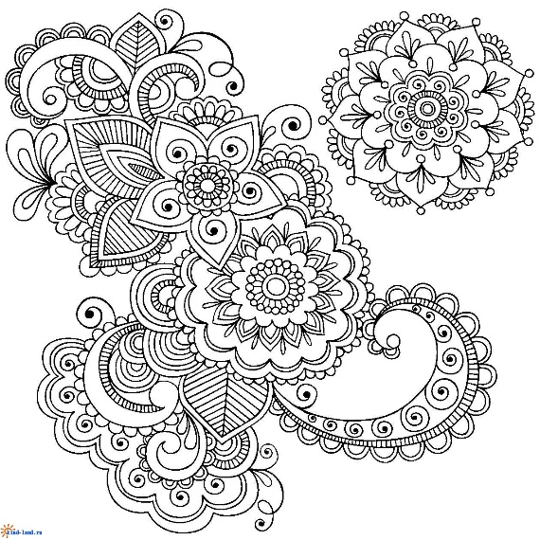

Альбом «мандалы»
(фрагмент альбома)

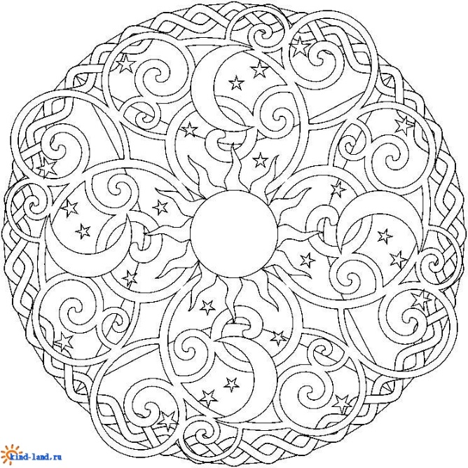

Симметричная мандала
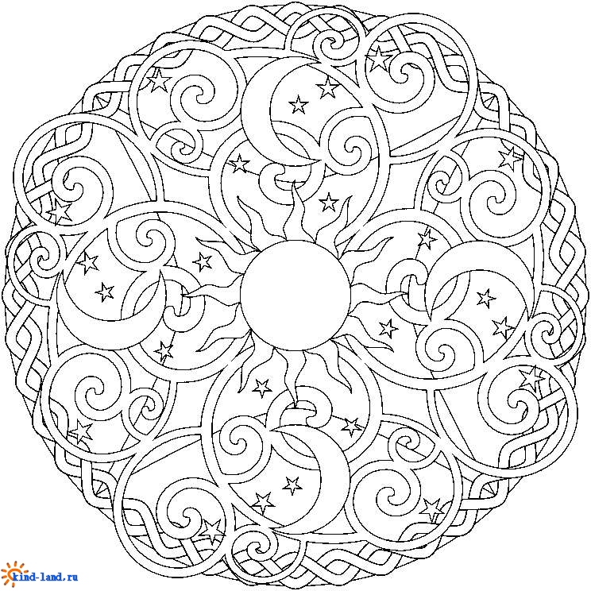

Ассиметричная мандала

Мандала для исполнения желания

Мандала для привлечения любви

Денежная мандала

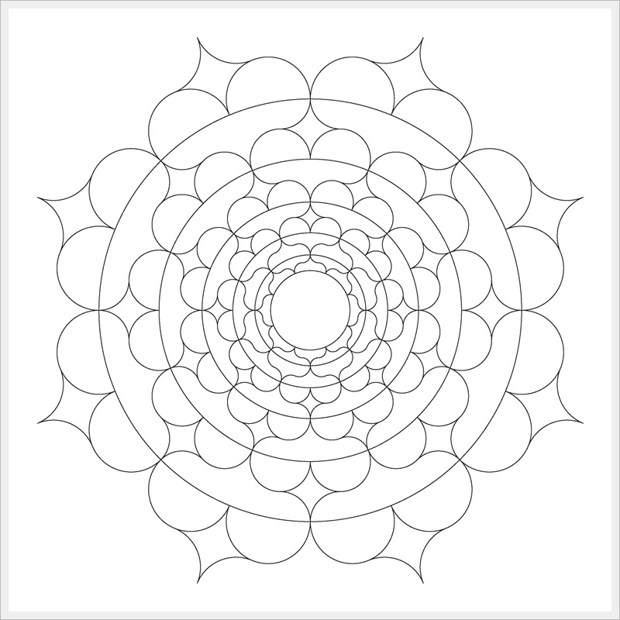
Мандала с заданным образцом для раскрашивания

Мандала «Январь» из серии «Времена года»
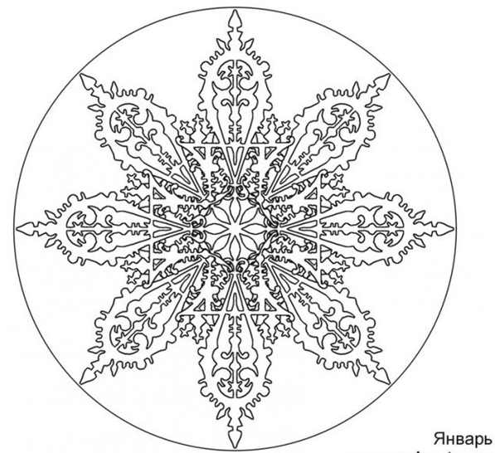

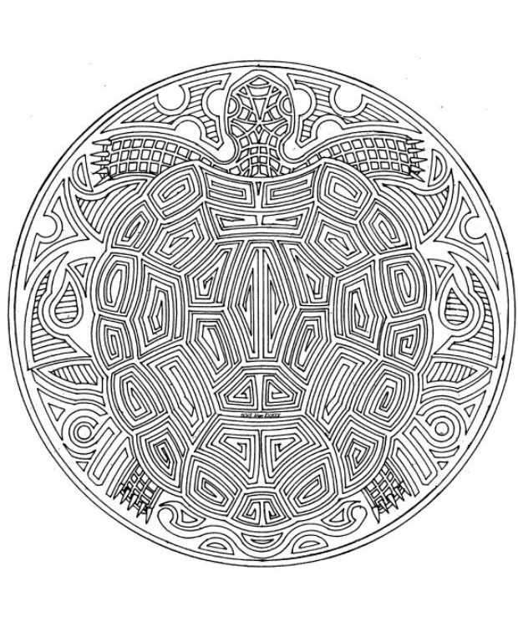
Мандала «Черепаха» из серии «Животные»

Мандала «Творческий лад»
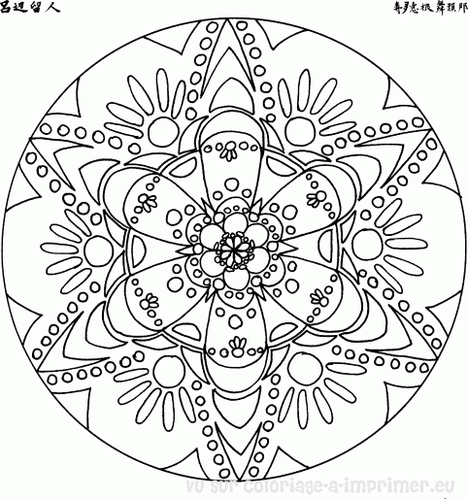

Приложение №5
Семинар-практикум для педагогов на тему:
«Метод фрактального рисования»
Метод фрактального рисования был разработан Т.З. Полуяхтовой в 1991 году на основе научно-прикладных исследований Б. Мандельброта, Е. Фандыш, М. Люшера и был представлен в книге «Родник фрактальной мудрости, или свежий взгляд на наши возможности». Он основан на взаимосвязи между мелкой моторикой человека и его психическим состоянием, ведь рисунок несет информацию о состоянии души и тела.
Использование фрактального рисования в коррекции эмоционального состояния
Метод фрактального рисования может применяться в индивидуальной работе с ребенком (или взрослым) для коррекции нарушений психоэмоционального состояния - переживание чувства утраты, адаптационный период, снятие тревожности, напряжения и усталости (приложение 1).
Относительным противопоказанием к использованию методики в работе с детьми дошкольного и младшего школьного возраста является наличие минимальной мозговой дисфункции (ММД). Детям с ММД активного и реактивного типов очень трудно долгое время заниматься одним делом. Раскрашивание множества «окошек» со временем начинает их раздражать, интерес к выполнению задания быстро пропадает, повышается отвлекаемость. Как отмечает Л.А. Ясюкова, «попытки тренировать внимание, память и самоуправление не только бессмысленны, но и вредны, так как при этом силы ребенка тратятся впустую. Эти процессы не могут развиваться, пока не будет нормализована работа мозга».
Коррекционные (или функциональные) рисунки выполняются осознанно, т. е. линия рисуется с закрытыми глазами. После анализа тестового рисунка, когда выясняется проблема и вырабатывается механизм ее решения, происходит обязательный выбор цвета для раскрашивания, соответствующего задаче коррекции, которая в дальнейшем решается серией фрактальных рисунков (со 2-го до 21-го, может и больше) - по типу серийного рисования К.Г. Юнга. Необходимо обязательное выполнение 21 рисунка в течение 2-3 недель. Для снижения остроты проблемы цвет обозначенного пятна рекомендуется постепенно разнести на соответствующие средние ячейки. А затем ячейки с нежелательным цветом «вывести» из центра на периметр рисунка. Так, например, можно использовать сочетания синего, голубого, зеленого и оранжевого цветов (иногда розового), которое дает положительную динамику развития и решение проблемы.
Использование фрактального метода в групповой работе
Фрактальное рисование может использоваться для изучения взаимоотношений в коллективе (детском или взрослом), проблем совместимости, психологического климата. Методика исследования коллектива проводится следующим образом. В начале каждым членом коллектива выполняется фрактальный рисунок. Затем проводится сравнительный анализ рисунков, которые группируются по ключевым признакам диагностических критериев (приложение 2). Проводится анализ по отдельным группам. Затем подводится общий итог и итог по каждой группе, составляются заключения. На основании заключения предлагаются конкретные рекомендации.
Метод фрактального рисования в сочетании с музыкотерапией может использоваться как здоровьесберегающая технология для снятия напряженности и усталости в периоды большей загруженности (подготовка к экзаменам, олимпиадам у школьников, аттестации, конкурсам профессионального мастерства у педагогов).
Метод фрактального рисования
Цель: диагностика и коррекция психоэмоционального и физиологического состояния взрослых.
Необходимый материал: набор цветных карандашей (фломастеров) как можно большего количества цветовых оттенков, лист бумаги (А4).
Инструкция для взрослого
«Здравствуйте! Я рада вас видеть. Сегодня мы с вами будем рисовать. Располагайтесь, пожалуйста, так, как вам удобно. У меня есть бумага, карандаши, фломастеры, цветные ручки. Лист положите перед собой по горизонтали. Шарик ручки установите в любой точке листа. Сейчас вы будете рисовать непрерывную линию с закрытыми глазами, старясь заполнить как можно большую часть листа. Рисовать будете в течение 45-60 секунд. Линия должна быть четкая, хорошо прорисованная. Скорость движения ручки средняя, без резких росчерков. Рисуем спокойно, с большим количеством пересечений по горизонтали, вертикали и диагонали, выполняя круговые, овальные и другие движения, напоминающие геометрические фигуры. Старайтесь разнообразить направления линий и свои движения, а также не допускать частых повторов круговых, петлеобразных, 8-образных и геометрических форм. Все понятно? Тогда закройте глаза. Начали рисовать.
Время истекло. Закончили рисовать. Откройте глаза. Белый фон рисунка необходимо оставить идеально чистым, без помарок, пятен и надписей. Начало и окончание линии надо обязательно подвести или закруглить к ближайшей точке пересечения.
Сейчас мы будем раскрашивать ваш рисунок. Закрашивая ячейки, карандаши надо брать только с закрытыми глазами. Помните, что соседние ячейки, разделенные линией, нельзя заполнять одним и тем же цветом. Их можно заполнять, если только ячейки соприкасаются в точке и расположены по диагонали. Одним цветов можно закрасить от 1 до 10-15 ячеек. В случае когда в руки попадается карандаш одного и того же цвета, то хотя бы одну ячейку закрасить необходимо. Самые маленькие ячейки старайтесь закрашивать только ручкой. Понятно? Приступаем к раскрашиванию ячеек». (По окончании закрашивания необходимо провести обсуждение эмоционального состояния клиента в процессе рисования.)
Диагностические критерии при анализе рисунка
Характер изображения линий
Четко прочерченные линии говорят об уверенном, твердом характере, целеустремленности, самостоятельности, аккуратности, исполнительности, обязательности. Не везде одинаковый нажим при проведении линии чаще всего характеризует творческого человека с гибким характером, мечтателя, эмоционально лабильного, иногда не уверенного в себе. Слабо прочерченные линии «говорят» о болезненном состоянии, заметной неуверенности в себе.
Резкие, угловато прочерченные линии наблюдаются у человека, находящегося в состоянии эмоционального напряжения, стресса; линии с плавными переходами свидетельствуют о гармоничном, стабильном состоянии. Расположение линий по концентрическому кругу или кругообразный повтор в рисунке наблюдаются при склонности к навязчивым состояниям, неврозам.
Размер и конфигурация рисунка
Маленький рисунок (не более 1/3 площади листа) встречается у людей с заниженной самооценкой, также у склонных к эгоцентризму. Средний размер (около 2/3 площади листа) рисунка - показатель уравновешенного характера. Большой рисунок (значительно больше 2/3 площади листа) с линиями, выходящими за пределы листа, говорит о нестабильном эмоциональном состоянии, в некоторых случаях - о неспособности к концентрации внимания.
Прямоугольная форма периметра рисунка наблюдается у людей прямолинейных, зачастую имеющих сложный характер. Рисунок с причудливо выраженными «хвостиками» по периметру (рис. 1) - отражение яркой индивидуальности, неординарности, в некоторых случаях нестабильности характера.
Конфигурация и размеры ячеек
Ячейки на фрактальном рисунке различаются по размеру (большие, средние, маленькие) и форме (треугольные, петлеобразные, круглые, вытянутые).
Гармоничное сочетание размеров ячеек на всей площади рисунка (1/3 крупных, 1/3 средних, 1/3 маленьких) говорит об уверенности в себе, целеустремленности, стабильности. Большое количество крупных ячеек встречается в рисунках добрых, открытых натур; средних ячеек - исполнительных, аккуратных, иногда педантичных людей с аналитическими способностями, склонных к точным наукам; маленьких ячеек - закомплексованных людей, стремящихся к детализации, в некоторых случаях неуверенных в себе, но всегда аккуратных и старательных.
Переизбыток круговых форм говорит о склонности к хроническим неврозам и наличии навязчивых состояний (рис. 2); петлеобразных линий - о зацикленности человека.
Плавные, округлые ячейки с небольшим числом геометрических форм наблюдаются у рассудительных, спокойных людей, склонных к творчеству. Большое количество геометрических форм говорит о ярко выраженной склонности к анализу, скептицизме в оценках, прямолинейном авторитарном характере, наличии деловых качеств. Резко прочерченные, угловатые, неровные ячейки свидетельствуют об эмоциональной нестабильности, раздражении, переживании стресса.
Пятна
Заметное количество средних пятен или большое пятно черного цвета говорит об усталости, переживании стресса. Большое темное пятно-символ острой проблемы личного характера. Большие ячейки красного цвета свидетельствуют о предрасположенности к навязчивым состояниям, тревожности. Заметное количество красных пятен среднего размера - показатель напряженности, неустойчивости эмоции. Одна или несколько больших ячеек коричневого цвета - долго не решаемые проблемы межличностных отношений. Большое количество оттенков зеленого цвета наблюдается в рисунках людей с природной способностью организма к саморегуляции. Одна или несколько крупных ячеек лилового цвета - маркер тревожного состояния, агрессии, острого стресса.
Цвет
Чистый без пятен и помарок белый фон рисунка говорит о высокой концентрации внимания, исполнительности, пунктуальности рисующего. Случайно или намеренно не закрашенные ячейки белого цвета - показатель недостаточного использования природных способностей.
Большое количество ячеек желтого цвета говорит о способности человека принимать и обрабатывать значительный объем информации. Люди, использующие желтый цвет, любознательные и ищущие. Обычно это педагоги, воспитатели, учителя, специалисты. Гармоничное расположение желтых ячеек в структуре рисунка встречается у людей самостоятельных, ответственных, выдержанных, дипломатичных, в меру тщеславных.
Человек, у которого в рисунке преобладает зеленый цвет, более других наделен природными качествами к самокоррекции. Он проницателен, склонен к сотрудничеству, эмоционально отзывчив, способен выслушать и понять собеседника. Травянисто-зеленый цвет, близкий к болотному, указывает на большую физическую выносливость. Сочетание зеленого цвета с желтым свидетельствует о повышенной чувствительности, а сочетание зеленого, желтого и синего цветов - о выраженности коммуникабельности и внутренней гармонии.
Синий цвет олицетворяет собой покой, стремление человека к стабильности и равновесию. Преобладание в рисунке темно-синего цвета является свидетельством напряженного эмоционального состояния, переходящего порой в депрессию. Сочетание синего с красным, коричневым и черным цветами говорит о неблагополучности эмоциональной среды, в которой человек находится. Соседство темно-синего цвета с желтым означает, что рисующий близок к решению той жизненной проблемы, которая ввергла его в состояние депрессии. Гармоничное сочетание синего, голубого, зеленого и оранжевого цветов дает положительную динамику развития, возможность решения длительной проблемы в жизни человека. Подобное сочетание часто используется в ходе коррекции.
Когда в рисунке присутствуют ячейки среднего размера голубого цвета, это говорит о человеке, любящем свою семью, ценящем семейный уют и комфорт. Большое количество голубых ячеек свидетельствует о чрезмерной обидчивости и ранимости рисующего (особенно у детей).
Важное значение при анализе фрактального рисунка имеет сиреневый цвет. Человек, в рисунках которого встречается сиреневый цвет, чаще всего глубоко положительный, с ним легко общаться, он способен и готов прийти на помощь ближнему. Большое количество сиреневого цвета встретится у человека тщеславного, ищущего почестей и славы. Сиреневый цвет обычен для детей и подростков.
Фиолетовый цвет встречается в рисунках трудоголиков, а также у людей, которым важны их самореализация и самовыражение.
Рисунки, в которых доминирует лиловый цвет, говорят о наличии «бешенной» неуправляемой энергии, проявлениях агрессии (вербальной или физической), часто неконтролируемой.
Красный цвет - цвет тревоги. Если в рисунке очень много красного цвета, это сигнал бедствия, т. к. автор находится в крайне нестабильном, неуравновешенном состоянии. Если красные пятна средней величины и их много, это признак неустойчивого психоэмоционального состояния, гнетущего настроения. Обычно это текущие проблемы и неприятности, однако, если общий фон рисунка темный, это указывает на то, что человек не знает выхода из ситуации. Если красный цвет органично переплетается с другими цветами во фрактальном рисунке, то это характеризует достаточно гармоничного человека, динамично развивающегося, имеющего стабильное жизненное окружение.
Розовый - цвет теплой энергии. Переизбыток розового цвета наблюдается в рисунке ребенка, это говорит о недостатке внимания. Такой ребенок нуждается в заботе, внимании и ласке. В то же время розовый цвет имеет большой терапевтический эффект в процессе коррекции как цвет эмоциональной поддержки.
Когда в рисунке наличествует переизбыток малинового или алого цвета, это свидетельство тревоги, напряженности эмоционального состояния, наличии проблемы. Малиновый цвет говорит об импульсивности и непредсказуемости.
Когда он в гармоничной норме, то олицетворяет тягу к прогрессу и целеустремленность.
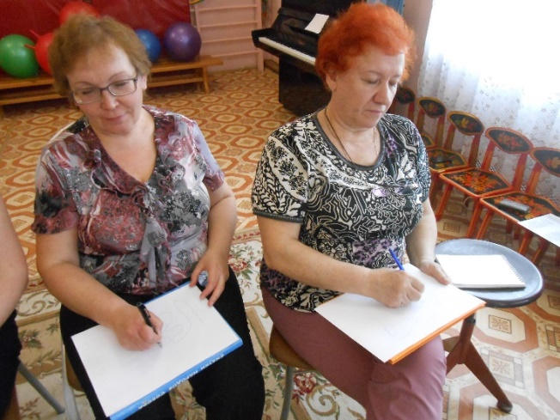
Густой оттенок красного цвета - бордовый, вишневый - цвет силы, агрессивной энергии. Во фрактальном методе оранжевый цвет олицетворяет собой жизненную энергию. Если этим цветом закрашены средние ячейки, которые гармонично расположены на рисунке, то автор очень жизнерадостен. Если оранжевый в избытке (крупные ячейки или много средних), то это сигнал о неспособности человека к четким конкретным действиям и наличии комплексов. Отсутствие этого цвета во фрактальном рисунке говорит об упадке жизненных сил.
Песочно-золотистый цвет - цвет святой энергии, признак духовного богатства и душевной широты.
Если в рисунке присутствуют большие пятна темно-коричневого цвета, то можно утверждать, что у человека существует глубоко срытая проблема, с которой он смирился и справится (по его мнению) не может. Если темно-коричневые тона сочетаются с красными, темно-красными, фиолетовыми и черными - сигнал острой проблемы, критического состояния (особенно у детей).
Серый цвет - цвет перехода от одного состояния к другому. Если серый доминирует, это признак наличия пограничного состояния, ощущения дискомфорта, эмоциональной нестабильности, неустойчивости и неуверенности в себе. Человек, закрашивающий крупные ячейки серым цветом, требует к себе предельного внимания (возможно, врача). Маленькие ячейки стального (густого серого) цвета символизируют конкретные изменения в настоящем.
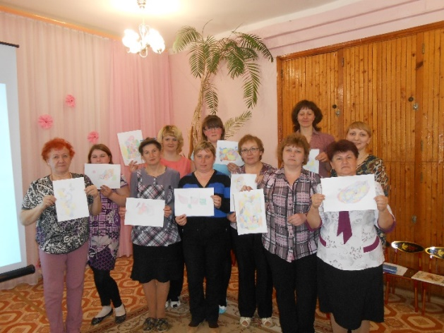
Когда черным цветом закрашены совсем крошечные ячейки по всему рисунку, то можно сказать, что автор инициативен, активен, динамичен. Если в рисунке присутствует большое количество средних или крупных ячеек, то это говорит, что человек быстро устает как морально, так и физически. Такая картина наблюдается в рисунках людей, находящихся в состоянии профессионального выгорания (педагоги со стажем, специалисты помогающих профессий).
Для более полной и точной интерпретации цветового содержания рисунков (в том числе сочетания цветов) можно воспользоваться «Энциклопедией признаков и интерпретаций в проективном рисовании и арт-терапии».
Приложение №6.
Тренинговое занятие для педагогов на тему:
«Нарисуй своё имя»
Цель: развитие и коррекция эмоциональной сферы педагогов посредством рисуночной терапии.
Задачи:
• создать комфортный психологический климат в группе;
• снять мышечное и эмоциональное напряжение педагогов;
• создание условий для самопознания;
• познакомить с методами рисуночной терапии как средством профилактики эмоционального выгорания;
• улучшить эмоциональное состояние педагогов.
Материалы и оборудование: вырезанные из цветной бумаги цветы разного цвета, макет поляны встречи, листы, ножницы по количеству человек, бланки у упражнению «Нарисуй свой характер», спокойная музыка.
Ход тренинга
Психолог: Доброе утро, мои милые коллеги! Я рада встрече с вами!
Упражнение 1. «Поляна встречи»
Психолог: Начать наше занятие хотелось бы с создания нашей общей поляны встречи. Обратите внимание на нашу полянку: она пока еще не расцвела. Я предлагаю помочь ей стать красивой и наполнить ее цветами и заодно выяснить кто с какой целью сегодня пришел на наше занятие.
Психолог: Посмотрите, на столе есть цветы разного цвета. Я попрошу вас взять один из них (любого цвета), написать на нем свое имя и помочь нашей поляне расцвести.
• Тех, кто выбрал зеленый лист, ожидает успех на сегодняшнем занятии.
• Те, кто выбрал красный, — желают общаться.
• Желтый — проявят активность.
• Синий — будут настойчивы.
Упражнение 2. «Олени»
Участники встают в два круга (внешний и внутренний), лицом друг к другу.
Психолог: Вы когда-нибудь видели, как здороваются олени? Хотите узнать, как они это делают? Это целый ритуал: правым ухом вы третесь о правое ухо своего партнера, затем левым ухом о левое ухо партнера, а в завершение приветствия нужно потопать ногами!
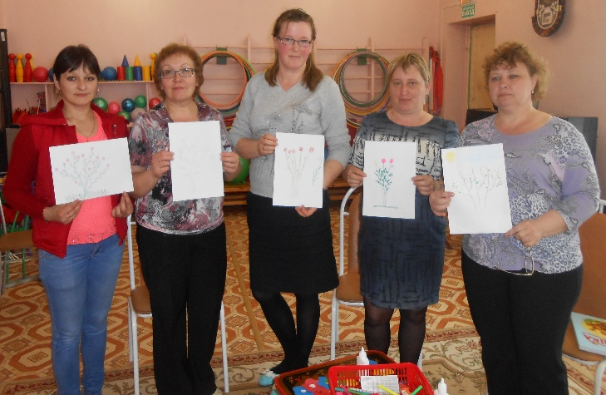
После исполнения этого ритуала внешний круг смещается на одного человека, и церемония повторяется. Передвижение продолжается до тех пор, пока все участники не «поздороваются» друг с другом, как олени, и не займут свое исходное положение.
Упражнение 3. «Куст роз»
Психолог: Закрой глаза и войди в свое пространство. Вообразив себя кустом роз, посмотри: Какой ты куст? На тебе есть цветы? Если есть, то какие (они не обязательно должны быть розами)? Какого цвета твои цветы? Сколько их у тебя? Полностью ли распустились твои цветы, или у тебя только бутоны? Есть ли у тебя листья? Какие они? Как выглядит твой стебель и ветви? Как выглядят твои корни? Может быть, у тебя их нет? Если есть, то какие они? Где ты растешь? Что окружает тебя? Как ты поддерживаешь свое существование? Кто-нибудь ухаживает за тобой? Какая сейчас погода? А теперь ты возвращаешься обратно. Открой глаза и, когда будешь готов, нарисуй свой куст роз. Не беспокойся, хорошо ли нарисовано, главное суметь описать свой куст роз.
Примечание. Например, кто-то нарисует пышный куст в шикарном саду — значит, у человека все в порядке, он в буквальном смысле «цветет и пахнет». А кто-то изобразит чахлый, с облетевшими листьями и вялыми бутонами куст на фоне полуразрушенного дома. Значит, у него — подавленное состояние.
Рисуя розовый куст, человек фактически рисует свой внутренний мир.
Нет ничего более индивидуального, чем неожиданный рисунок. «Розовый куст» — это метафора человека, его состояния.
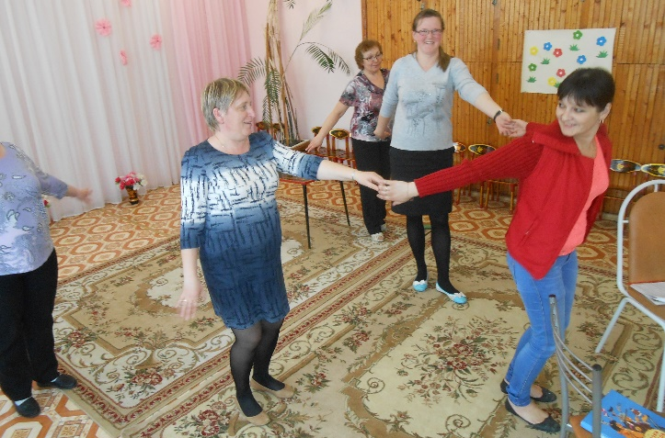
Упражнение 4. «Живой рисунок»
Психолог: А теперь, предлагаю немного отдохнуть и попробовать еще один способ рисуночной терапия. Посчитаться на счёт раз-два. У нас получилось две команды. Ваша задача сейчас, как можно быстрее, изобразить, «нарисовать» вашими телами ту геометрическую фигуру, которую я назову, причём строитесь вы молчком, ничего не объясняя.
Возможные фигуры: треугольник; ромб; угол; буква; птичий косяк; круг; квадрат.
Упражнение 5. «Рваный рисунок индивидуальности»
Раздаются тонкие листы бумаги формата А-4. Участникам предлагается сесть за столы, взять лист в руки, закрыть глаза и выполнять команды.
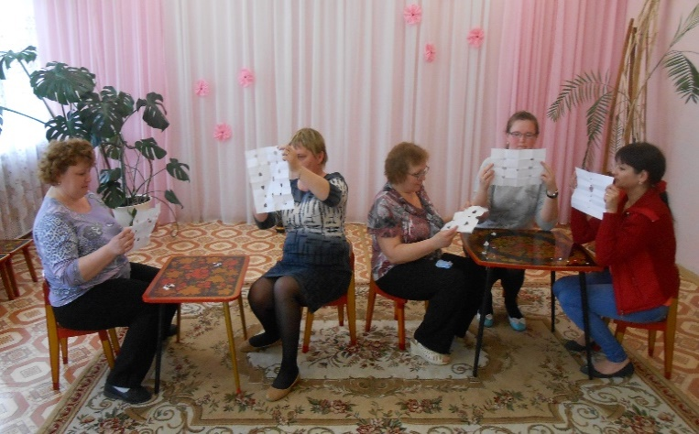
Психолог: Сложите листок пополам, разгладьте место сгиба и по линии сгиба вырвите клочок бумаги; Снова сложите листок пополам и повторите процедуру.
И так до тех пор, пока участники смогут складывать лист и вырывать клочки бумаги по линии сгиба. Когда останутся маленькие, многократно сложенные листки, предложите развернуть их и вернуть листки в исходное положение – перед собой. Затем предложите группе открыть глаза.
Обратите внимание участников, что первоначально у всех листы были совершенно одинаковыми, и каждый из них выполнял одни и те же команды ведущего, тем не менее, рисунок у всех получился разный. Спросите, почему так получилось? Выслушайте ответы.
Примечание: не смотря на одинаковые установки – рисунки разные, что подчеркивает индивидуальность каждого.
Упражнение 6. «Нарисуй свой характер»
Психолог: Сейчас я предлагаю вам нарисовать свой характер. Для этого заполните 8 предложенных квадратов, дополнив изображения по своему усмотрению (бланк и описание упражнения – приложение 1, 2).
Упражнение 7. «Цветок настроения»
Психолог: Наше занятие подходит к концу и я хотела бы опять обратиться к нашей поляне встречи. Я думаю, что на нашей поляне могут расцвести еще цветы – цветы настроения. Для этого я предлагаю вам взять понравившийся вам по цвету цветок, поделиться своими впечатлениями от нашей встречи: что понравилось или наоборот, что узнали о себе нового, пожелания, предложения, замечания и т.п. – и в завершение поместить ваш цветок на нашу поляну.
Красный – восторг
Оранжевый – веселое, позитивное настроение
Желтый – цвет радости и бодрости
Зеленый – активизация творческий способностей
Голубой, синий – спокойствие
Розовый – ощущение комфортности
Фиолетовый – тревога, грустное настроение
Обсуждение. Ведущий благодарит всех участников за внимание и участие в тренинге
Приложение 1
Описание упражнения
1. В первом квадрате вы изобразили свое действительное отношение к себе и представление о себе. Если вы нарисовали улыбающуюся или смешную рожицу, фигурку, то это свидетельствует о хорошем чувстве юмора, дипломатичности и миролюбивой натуре. Гротескная карикатура – признак неуживчивости, замкнутости. Солнце означает, что вы часто берете на себя роль лидера. Цветок – знак женственности, вы уделяете много внимания своей внешности и своему окружению. Глаз означает, что вы обладаете гордым и подозрительным нравом, стремитесь управлять формированием своих взаимоотношений с людьми и сознательно строите свою жизнь.
2. Второй квадрат. Отношение к дому. Если вы изобразили что-то выходящее за пределы внешнего прямоугольника, то вы имеете беспокойный характер, домоседкой вас не назовешь. И наоборот, если внутренний квадрат превратился в одинокий домик или символ жилища – признак того что вы тоскуете по домашнему теплу. Если рисунок расположении во внутреннем квадрате и вне его, то в таком случае ваши интересы в правильной пропорции делятся между домом и окружающим миром.
3. Насколько вы целеустремленный человек. Если получилась стрела, летящая в цель (то есть в мишень) – то у вас развитии честолюбие, и вы способны упорно работать для достижения своей цели. Если же вы дополнили рисунок другими линиями или стрелами, то вы честолюбивы, но не уверены в своей цели. Если вы нарисовали что-то совсем другое, не похожее на стрелы и мишени, в таком случае, возможно, вы неуправляемый, мятежный человек.
4. Отношение с окружающими. Чаще всего в этом квадрате помещают множество фигурок или рисунков. Много рисунков означает множество друзей. Если провели всего одну линию, то вы, скорее всего, скрытный, сдержанный, замкнутый человек. Если изобразили кирпич, то склонны к меланхолиям и капризам.
5. Ваша коммуникабельность. Если вы подчиняетесь рисунку, это означает, что обладаете редкой способностью быстро и легко располагать к себе чужих людей. Если не принимаете рисунок и, например, у вас получился угловатый геометрический узор, то вы выбиваетесь из общей компании; в ваших отношениях с обществом преобладает стремление к власти, обладанию, диктату; вы очень ревнивы.
6. Ваша уверенность, отношение к прошлому, настоящему, будущему. Если вы нарисовали что-либо над расположенной посередине волнистой линией, то чувствуете себя уверенно, в безопасности. Если наоборот, то мало верите в свои силы. Изобразив утопающий или тонущий предмет, вы показали, что вас тревожит ваше будущее. Если нарисовали цепочку или какой - либо линейный орнамент, то вы, без сомнения, способны упорно трудиться, очень сознательны и изредка допускаете ошибки.
7. Ваше отношение к труду, дисциплине. Если вы подчинились рисунку, дополнив его геометрическими фигурами так, что получился симметричный узор, то вы дисциплинированны и умеете организованно работать в коллективе. Если заштриховали черный квадрат, и у вас вышла картинка с кривыми линиями, несимметричная и не похожая на тривиальное геометрическое построение, то это говорит о том, что вы не склонны признавать авторитеты, упрямы и настойчивы.
8. Сильные и слабые стороны характера. Вы просто замкнули круги, значит, постоянно нуждаетесь в защите и поддержке, предпочитаете не решать ничего сами. К тому же на вас могучее влияние оказывают представления привитые в детстве. Если не замкнули круги – вы независимый человек, имеющий в жизни определенные цели. Если получилось человеческое ухо, то у вас скрытный характер. Если рисунок навел на вас мысль о ручке чашки, то вы обладаете сильным отцовским или материнским чувством.
Приложение 2
Бланк к упражнению
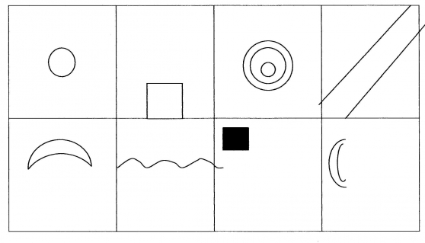
Приложение №7
Техника «Коллаж»
Коллаж (фр. collage – приклеивание, наклейка), техника создания картины или графического произведения путем применения различных наклеек из плоских (фотографии, билеты, ткани, вырезки из газет и цветной бумаги и т.д.) или объемных (проволока, дерево, веревки, металл) материалов.
Целями составления коллажей являются:
- получить успешный результат и сформировать положительную установку на дальнейшую творческую деятельность;
- выразить своё отношение к заданной теме, свои мысли, свои взгляд, своё понимание темы;
- развить художественные способности и повысить самооценку; чувство
- удовлетворения, которое возникает в результате выявления скрытых талантов и их развития, расширения творческих возможностей;
- проявить оригинальность и уникальность личности участника группы;
- проработать мысли и чувства, которые дети привыкли подавлять;
- дать социально приемлемый выход агрессивности и другим негативным чувствам; работа над коллажем является безопасным способом «выпустить пар» и разрядить напряжение (для усиления этой цели детям можно предложить придавать картинкам нужную им форму руками);
- в групповом коллаже осознавание своих партнёров по поведению в группе, социальных ролей, установок;
При анализе коллажей важно обращать внимание на следующие диагностические критерии:
1. Отношение к своему продукту (коллажу) – нравится или нет. Что именно нравится, что не нравится. Если коллаж не нравится, что мешало сделать свой продукт таким, каким хотелось бы. И насколько активен был человек, чтобы добиться именно того, чего хочется.
2. Время, затраченное на процесс и аккуратность, и тщательность выполнения работы. Здесь можно говорить о том, насколько мотивирован участник на работу и как следствие на психологические изменения или процесс обучения (в зависимости от направленности группы).
3. Какие картинки (образы) выделяются в коллаже – как смысловые, значимые темы. Как правило, картинка, которая особенно выделяется в коллаже, является наиболее значимой для клиента темой.
4. Наличие или отсутствие на коллаже тех или иных сторон, отражающих тему (однобокость). Например, коллаж на тему «такой я» может состоять полностью из профессионального отражения себя участником. При этом все другие сферы жизни отсутствуют. Как правило, в коллаже отражается актуальное видение ситуации, и часто косвенно эта работа может отражать причины психологических проблем участников.
5. Чёткость вырезания картинок (например, все вырезки прямоугольной формы), наличие чётких рамок вокруг каждого изображения или, наоборот, выход за рамки листа, когда изображения накладываются один на другой, плотно наполняя весь лист, или под одним изображением скрывается другой и т.д.
6. Наличие пустых мест или, наоборот, ощущение переполненности, пестроты и хаоса от коллажа с отсутствием свободного места даже между картинками – очень часто можно проводить параллели с жизнью клиента например, пустота, наличие белых пятен или насыщенность и суета в жизни). Очень часто человек заполняет свою жизнь до отказа, пытаясь таким образом «убежать от себя», от своих проблем, осознавания своей жизни – и через «такую мелочь», как вначале кажется участникам, можно выйти на достаточно глубокие темы.
7. Желание уничтожить свою работу как завершённую, так и незаконченный коллаж или рисунок, может отражать либо травматичный опыт клиента, который не может быть интегрированным, либо очевидный внутренний конфликт. Арт-терапевт, как правило, не препятствует уничтожению работ, но в то же время важно выяснить, с чем связано такое желание клиента и от чего именно он хочет избавиться в своей жизни таким образом.
8. Подводя итоги работы, участники с удивлением и удовлетворением отмечают, что коллаж, несмотря на кажущуюся простоту, проясняет скрытые потребности и желания личности, противоречия между поставленными целями и выбранными стратегиями достижения, расширяет границы видения человека. Таким образом, техника коллажа может с успехом использоваться в психологической работе с личностью и группой, с самыми разными участниками и предполагает неограниченное множество тем и возможностей.
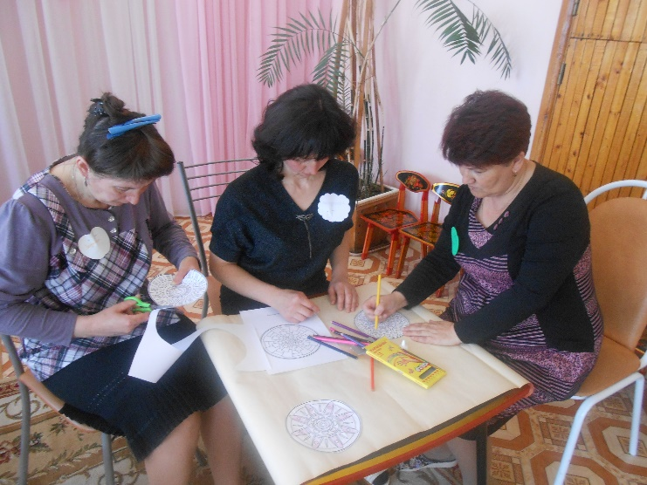

Приложение №8
Информационный лист «Терапия рисунком»
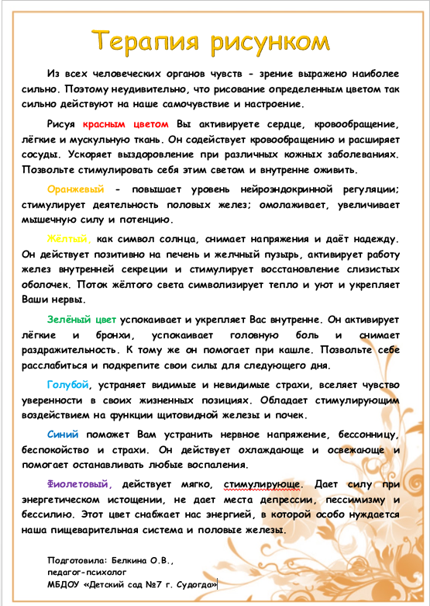
Приложение №9
Газета для педагогов: «Рисунки на досуге. Что они означают?!»
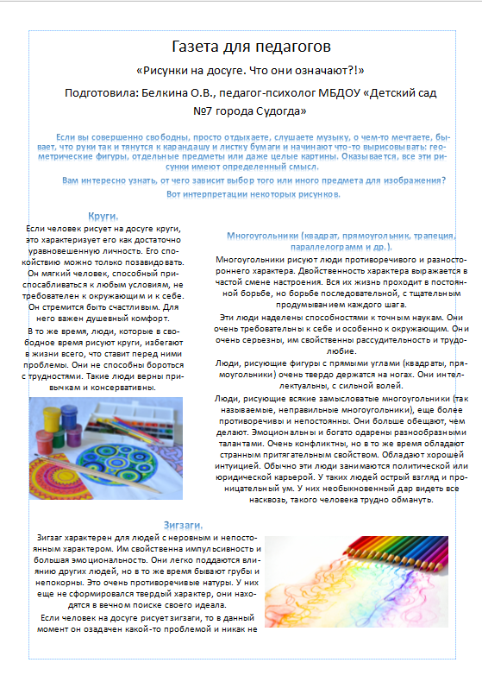
Приложение №10
Тренинговое занятие для педагогов на тему:
«Путешествие в сказочную страну - Детсадворд»

Цель: развитие и коррекция эмоциональной сферы педагогов посредством рисуночной терапии.

Задачи:
- создать комфортный психологический климат в группе;
- снять мышечное и эмоциональное напряжение педагогов;
- создание условий для самопознания;
- познакомить с методами рисуночной терапии как средством профилактики эмоционального выгорания;
- улучшить эмоциональное состояние педагогов.

Ход тренинга

Психолог: Здравствуйте, коллеги! Я очень рада встрече с вами!

Упражнение 1. «Имя – сказочный герой»
Цель: активизация группы, включение в групповую работу.
Психолог предлагает назвать по кругу свое имя, затем сказочного героя на первую букву своего имени.
Упражнение 2. «Иван Иваныч»
Цель: Упражнять участников в умении передавать различные эмоциональные оттенки с помощью интонации.
Участники получают карточку, на которой написан тот эмоциональный оттенок, который нужно передать, произнося фразу: «У меня был Иван Иваныч» - радостно, грустно, нежно, сдержанно, с иронией, раздраженно, с недоумением, восторженно, сердито, удивленно, печально, таинственно, с облегчением, игриво, со страхом, ласково, с усталостью, эйфория.
Упражнение 3. «Танец отдельных частей тела»
Цель: снятие мышечных зажимов.
Звучит музыка. Педагоги становятся в круг. Психолог называет по очереди части тела (танец головы, плеч, кистей, рук, живота и т.д.).
Упражнение 4. «Радужные игры»
Релаксация «Необычная радуга»
Педагог-психолог включает спокойную расслабляющую музыку и говорит:
«Лягте удобно, расслабьтесь, дышите ровно и глубоко. Закройте глаза. Представьте, что перед вашими глазами необычная радуга.
Первый цвет – голубой. Голубой может быть мягким и успокаивающим, как струящаяся вода. Голубой приятно ласкает глаз в жару, он освежает тебя, как купание в озере. Ощутите эту свежесть.
Следующий – желтый цвет. Желтый приносит нам радость, он согревает нас, как солнышко, он напоминает нам нежного пушистого цыпленка, и мы улыбаемся. Если нам грустно и одиноко, он поднимает настроение.
Зеленый – цвет мягкой лужайки, листьев и теплого лета. Если нам не по себе, и мы чувствуем себя не уверенно, зеленый цвет поможет почувствовать себя лучше.
Откройте глаза. Что вы чувствовали и ощущали, когда представляли себе, что смотрите на голубой, желтый и зеленый цвет? Возьмите с собой эти ощущения в нашу сказочную страну».
Упражнение 5. «Сказка по кругу»
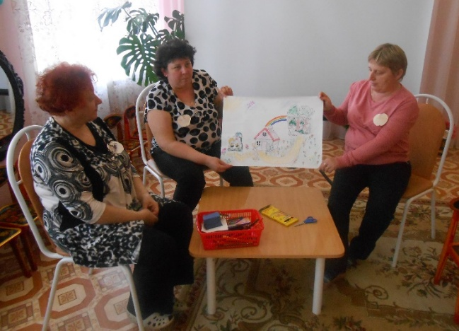
Цель: активизация творческого мышления, творческой активности педагогов.
Психолог предлагает участникам по кругу попробовать придумать сказку.
Упражнение 6. Создание «Сказочной Страны» - коллаж в творческих группах
Цель: развитие творческих способностей средствами изотерапии.
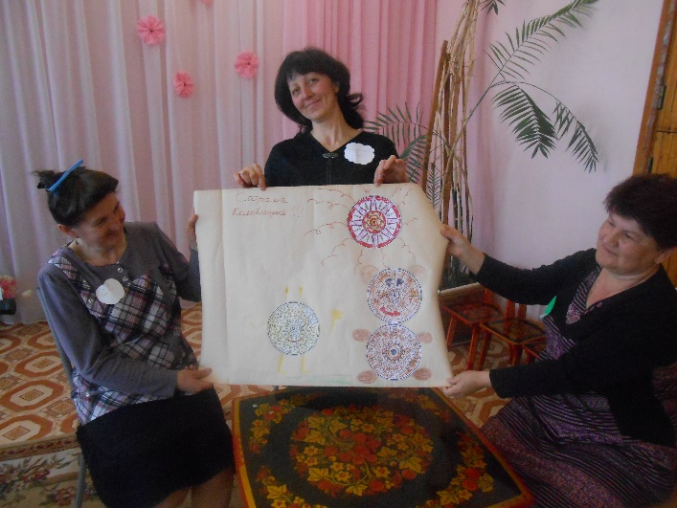
Участникам предлагается взять все то хорошее, что они нашли в путешествии и создать общую Сказочную Страну с помощью материалов, которые им предлагает психолог. Время - 15 минут.
- Техника коллажа
- Мандалотерапия
Упражнение 7. Рефлексия.
Психолог: «Какие чудесные страны у вас получились. Каждый из вас отдал частичку тепла, творчества для ее создания. А сейчас давайте придумаем название. Можно из первых букв вашего имени».
- Какие чувства вы испытывали, когда создавали Страну?
- Было ли сложно включиться в общую деятельность?
- Хочется ли кому-то что-либо изменить? (Сделайте это)
- Удовлетворены ли вы своей работой?
- Желаю Вам запомнить это чувство и вспоминать его при выполнении трудной работы.

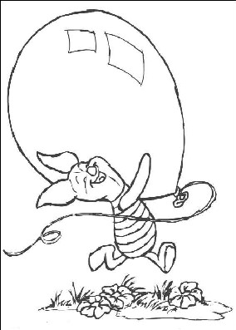
Шуточный тест: «Кто вы сегодня?»
Замечательный выбор – Пятачок!
Сегодня Вы так трогательны и обаятельны! Конечно, Вам не чужды страхи и сомнения, но верные друзья, ради которых Вы готовы на все, всегда могут оказать вам поддержку. Вы очень эмоционально воспринимаете мир. И мы надеемся, что будущее Вас порадует!
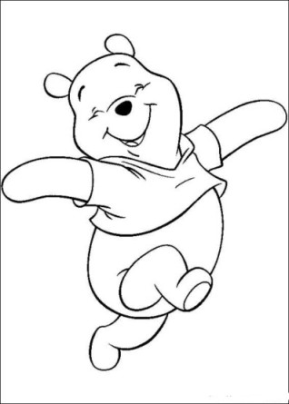
Сегодня Вы выбрали Винни-Пуха.
Вы – само добродушие и открытость. Спокойны и уверенны в себе. Вам хочется экспериментировать, и в Вашей голове великое множество идей. Сегодня Ваше обаяние не знает границ. Дерзайте, мечтайте, покоряйте всё новые вершины!
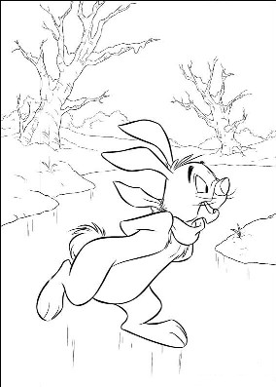
Ваш выбор – Кролик.
Без сомнения, Вы – эрудит и организатор. Вам по плечу любое задание, потому что Вы умеете планировать, мобилизоваться. Вы смотрите на чужие ошибки со снисхождением и умеете принимать окружающих такими, какие они есть. Желаем Вам удачи во всех начинаниях и оптимизма!
Олицетворением вашего выбора является Тигра.
Вашей жизнерадостности и энергичности сегодня можно позавидовать. Все свои проблемы Вы воспринимаете с легкостью и молниеносно находите выход из любого положения. Ну а способами решения жизненных неурядиц Вы всегда готовы поделиться с друзьями. Пусть источник Вашей энергии будет неисчерпаем!

